NGÂN HÀNG ĐỀ LUYỆN THI TỐT NGHIỆP THPT 2026
MÔN VẬT LÍ
Biên soạn theo Chương trình GDPT 2018 và cấu trúc định dạng đề thi tốt nghiệp THPT từ năm 2025
ĐỀ THI THỬ TỐT NGHIỆP THPT 2026 – TỔNG HỢP BỐN CHƯƠNG (Đề 06 – 10)
ĐÁP ÁN VÀ LỜI GIẢI CHI TIẾT
Năm đề mức Trung bình, bắt đầu xuất hiện các câu vận dụng nhiều bước
PHẠM VI KIẾN THỨC
Chương I. Vật lí nhiệt • Chương II. Khí lí tưởng • Chương III. Từ trường • Chương IV. Vật lí hạt nhân
Mỗi đề gồm 28 câu / 40 lệnh hỏi, thời gian 50 phút, thang điểm 10.
Hằng số: c(nước) = 4200 J/(kg·K); λ(nước đá) = 3,4·10⁵ J/kg; L(nước) = 2,26·10⁶ J/kg; g = 10 m/s²; R = 8,31 J/(mol·K); k = 1,38·10⁻²³ J/K; Nₐ = 6,02·10²³ mol⁻¹; 1 u·c² = 931,5 MeV; 1 MeV = 1,6·10⁻¹³ J; π ≈ 3,1416; √2 ≈ 1,414; ln2 ≈ 0,693.

CÁCH ĐỌC TÀI LIỆU NÀY
• Số hiệu đề và số thứ tự câu trùng khớp tuyệt đối với tập đề bài.
• Mỗi câu đều ghi rõ MỨC ĐỘ (Dễ / Trung bình / Khó / Rất khó) và KIẾN THỨC – KĨ NĂNG được kiểm tra.
• Với câu đúng/sai, mỗi ý đều được giải thích riêng vì sao đúng hoặc vì sao sai.
• Bảng đáp án nhanh của mỗi đề được đặt ngay trước phần lời giải của đề đó.

ĐỀ THI THỬ TỐT NGHIỆP THPT 2026 – TỔNG HỢP BỐN CHƯƠNG (Đề 06 – 10)
TH-Đề 06 – ĐỀ THI THỬ SỐ 06
Mức độ: Trung bình | Thời gian làm bài: 50 phút | Thang điểm: 10
Trọng tâm: Đọc đồ thị, bài toán thực nghiệm và vận dụng công thức nhiều bước
BẢNG ĐÁP ÁN – TH-Đề 06
Phần I
Câu 1 | Câu 2 | Câu 3 | Câu 4 | Câu 5 | Câu 6 | Câu 7 | Câu 8 | Câu 9
B | B | B | B | A | A | A | A | A
Câu 10 | Câu 11 | Câu 12 | Câu 13 | Câu 14 | Câu 15 | Câu 16 | Câu 17 | Câu 18
C | C | C | C | D | D | B | D | D

Phần II
Câu 1 | Câu 2 | Câu 3 | Câu 4
ĐĐĐS | ĐĐĐS | ĐĐĐS | ĐĐĐS

Phần III
Câu 1 | Câu 2 | Câu 3 | Câu 4 | Câu 5 | Câu 6
3600 | 13,3 | 1 | 0,75 | 8,7 | 1

Phân bố mức độ của TH-Đề 06
Mức độ | Dễ | Trung bình | Khó | Rất khó | Tổng
Số câu | 0 | 20 | 8 | 0 | 28
Tỉ lệ | 0% | 71% | 29% | 0% | 100%

LỜI GIẢI – PHẦN I. Câu trắc nghiệm nhiều phương án lựa chọn
Câu 1. [Trung bình] Kiến thức – kĩ năng: Đọc đồ thị Q – ΔT
Đồ thị nhiệt lượng Q theo độ tăng nhiệt độ ΔT của hai mẫu chất cùng khối lượng là hai đường thẳng qua gốc toạ độ. Mẫu có đường DỐC HƠN thì
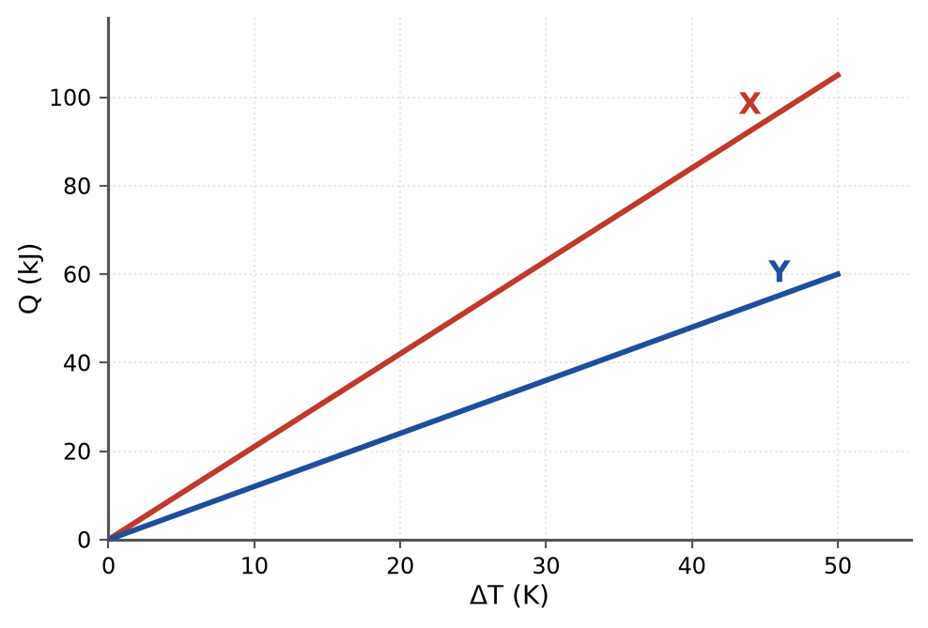
Nhiệt lượng theo độ tăng nhiệt độ
Đáp án: B. nhiệt dung riêng lớn hơn.
Từ Q = mcΔT, hệ số góc của đường thẳng bằng m·c. Cùng khối lượng nên đường dốc hơn ứng với nhiệt dung riêng lớn hơn.
Câu 2. [Trung bình] Kiến thức – kĩ năng: Thí nghiệm đo nhiệt dung riêng
Trong thí nghiệm đo nhiệt dung riêng của nước bằng điện trở đun, công thức xác định c là
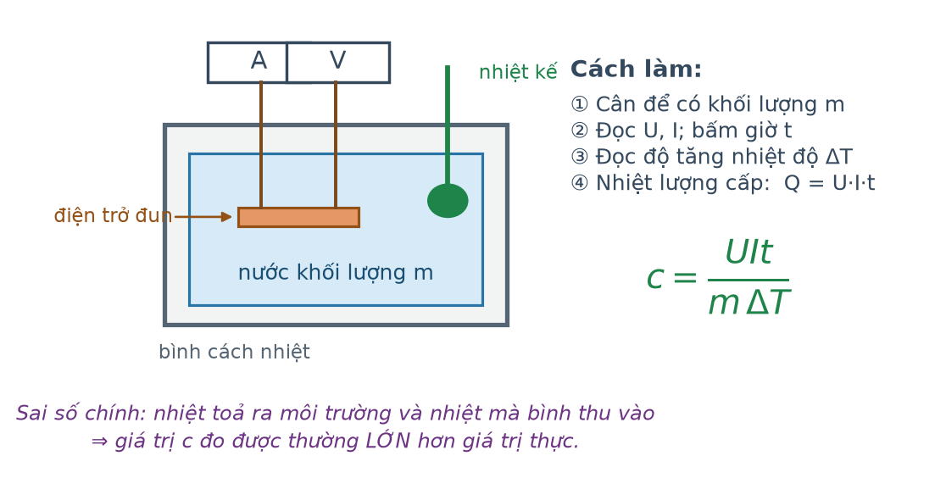
Bố trí thí nghiệm đo c
Đáp án: B. c = U·I·t/(m·ΔT).
Nhiệt lượng điện cung cấp Q = U·I·t phải bằng m·c·ΔT, suy ra c = U·I·t/(m·ΔT).
Câu 3. [Trung bình] Kiến thức – kĩ năng: Sai số thí nghiệm
Trong thí nghiệm trên, nguồn sai số chính khiến giá trị c đo được LỚN hơn thực tế là
Bố trí thí nghiệm đo c
Đáp án: B. nhiệt toả ra môi trường và nhiệt mà bình thu vào.
Một phần nhiệt lượng điện không dùng để làm nóng nước mà thất thoát ra môi trường và làm nóng bình. Vì vẫn tính toàn bộ U·I·t cho nước nên c tính được lớn hơn giá trị thực.
Câu 4. [Trung bình] Kiến thức – kĩ năng: Định luật I nhiệt động lực học
Một khối khí thực hiện quá trình đẳng áp và sinh công 400 J, đồng thời thu nhiệt 1000 J. Nội năng của khí biến thiên
Đáp án: B. +600 J.
Khí SINH công nên A = −400 J; khí THU nhiệt nên Q = +1000 J.
ΔU = A + Q = −400 + 1000 = +600 J.
Câu 5. [Trung bình] Kiến thức – kĩ năng: Nhận dạng quá trình từ đồ thị
Ba quá trình cùng xuất phát từ một trạng thái M trên đồ thị (p, V): đường thẳng đứng, đường hypebol và đường nằm ngang. Đường NẰM NGANG ứng với quá trình
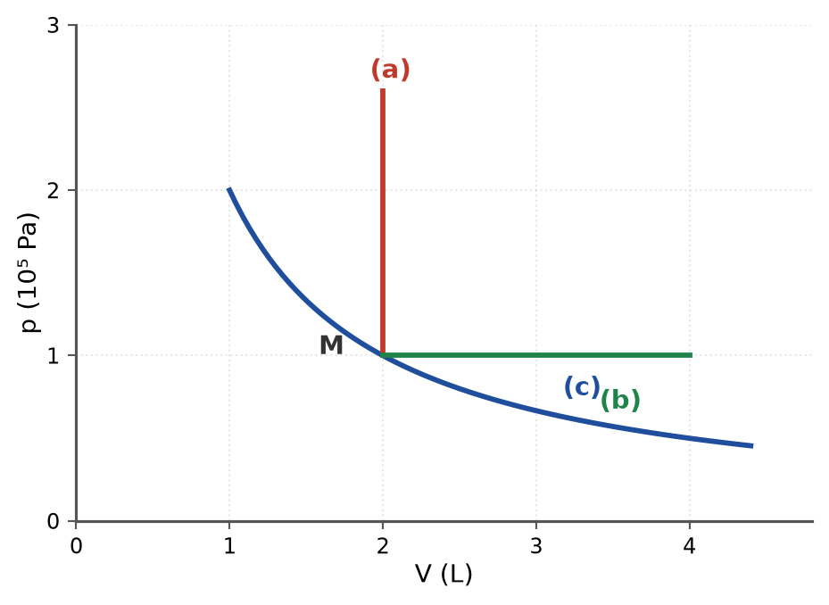
Ba quá trình xuất phát từ trạng thái M
Đáp án: A. đẳng áp.
Đường nằm ngang trong hệ (p, V) nghĩa là áp suất không đổi khi thể tích thay đổi — đó là quá trình đẳng áp.
Câu 6. [Khó] Kiến thức – kĩ năng: Cột khí bị giam bởi thuỷ ngân
Một ống thuỷ tinh một đầu kín đặt thẳng đứng, miệng ở TRÊN, giam cột khí dài 30 cm bằng cột thuỷ ngân dài 10 cm. Áp suất khí quyển 75 cmHg. Áp suất của cột khí bằng
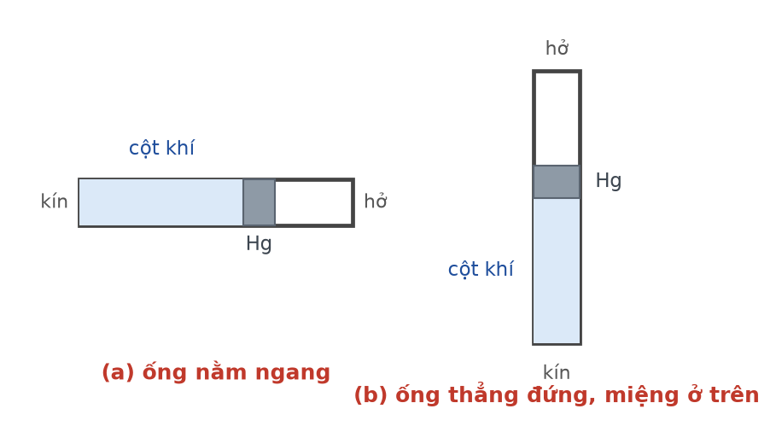
Cột khí trong ống thuỷ tinh
Đáp án: A. 85 cmHg.
Miệng ống ở TRÊN nên cột thuỷ ngân đè xuống khí, cộng thêm áp suất khí quyển:
p = 75 + 10 = 85 cmHg.
Câu 7. [Khó] Kiến thức – kĩ năng: Cột khí bị giam bởi thuỷ ngân
Lật ngược ống ở câu trên cho miệng xuống dưới (nhiệt độ không đổi), chiều dài cột khí xấp xỉ
Cột khí trong ống thuỷ tinh
Đáp án: A. 39 cm.
Miệng ở DƯỚI: p₂ = 75 − 10 = 65 cmHg.
Đẳng nhiệt: p₁ℓ₁ = p₂ℓ₂ ⇒ 85 · 30 = 65 · ℓ₂ ⇒ ℓ₂ = 2550/65 ≈ 39 cm.
Áp suất giảm nên cột khí dài ra — kết quả hợp lí.
Câu 8. [Trung bình] Kiến thức – kĩ năng: Áp suất theo mô hình động học
Áp suất của chất khí theo mô hình động học phân tử được tính bằng
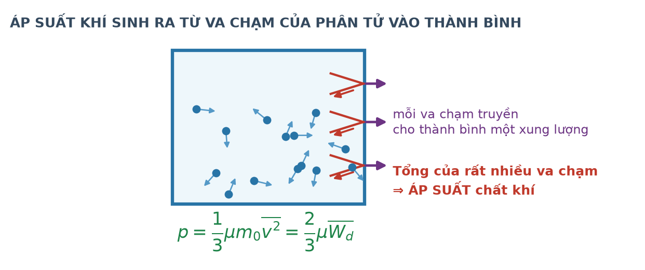
Va chạm phân tử lên thành bình
Đáp án: A. p = (1/3)·μ·m₀·v̄².
p = (1/3)·μ·m₀·v̄², với μ là mật độ phân tử và m₀ là khối lượng một phân tử. Kết hợp với W̄ₐ = ½m₀v̄² được p = (2/3)·μ·W̄ₐ.
Câu 9. [Trung bình] Kiến thức – kĩ năng: Lực từ
Một đoạn dây dẫn dài 40 cm mang dòng điện 2,5 A đặt trong từ trường đều B = 0,60 T, hợp với đường sức góc 30°. Lực từ tác dụng lên dây bằng
Đáp án: A. 0,30 N.
F = B·I·ℓ·sin30° = 0,60 · 2,5 · 0,40 · 0,50 = 0,30 N.
Câu 10. [Trung bình] Kiến thức – kĩ năng: Đọc đồ thị từ thông
Từ thông qua một vòng dây biến thiên theo đồ thị gồm bốn giai đoạn. Giai đoạn nào có suất điện động cảm ứng bằng không?
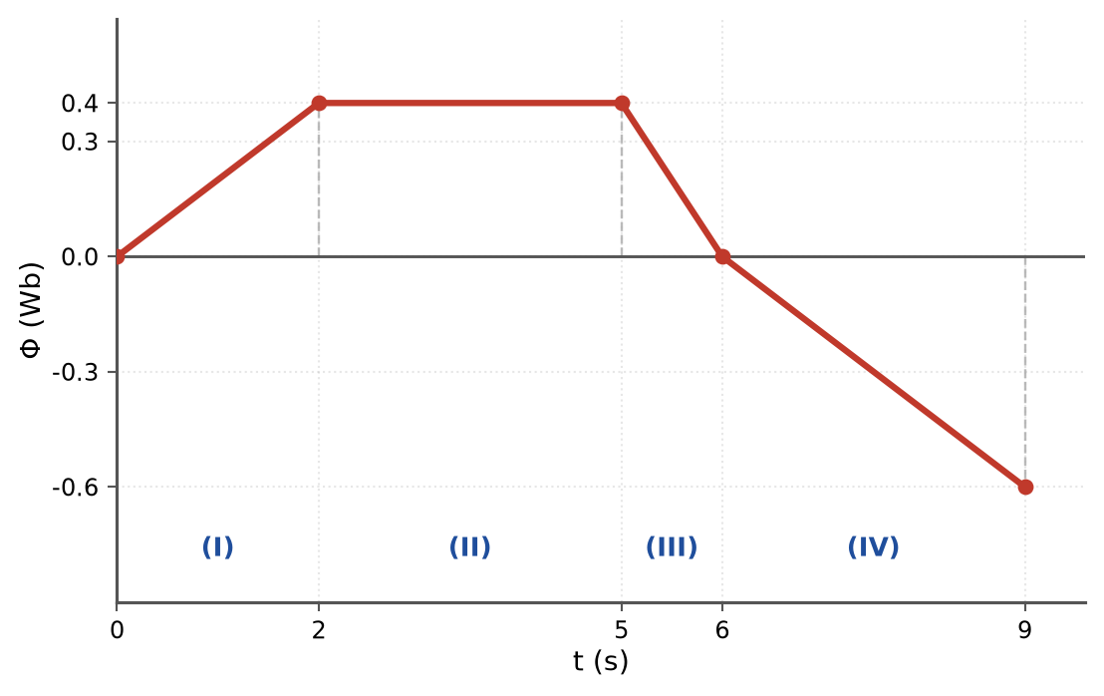
Từ thông theo thời gian
Đáp án: C. Giai đoạn (II).
Suất điện động tỉ lệ với độ dốc của đồ thị Φ(t). Giai đoạn (II) đồ thị nằm ngang nên độ dốc bằng 0, không có suất điện động.
Câu 11. [Khó] Kiến thức – kĩ năng: Năng lượng trong cảm ứng điện từ
Một khung dây kín được kéo ra khỏi vùng từ trường đều. Lực cần tác dụng để kéo khung đi với tốc độ không đổi

Khung dây ra khỏi vùng từ trường
Đáp án: C. phải cân bằng với lực từ cản do dòng cảm ứng gây ra.
Theo định luật Lenz, dòng cảm ứng tạo lực cản trở chuyển động. Muốn khung đi đều, lực kéo phải cân bằng đúng lực cản đó; công của lực kéo chuyển thành nhiệt trên khung.
Câu 12. [Trung bình] Kiến thức – kĩ năng: Máy biến áp
Một máy biến áp lí tưởng có tỉ số vòng dây sơ cấp trên thứ cấp là 10 : 1. Nếu cường độ dòng điện ở cuộn thứ cấp là 5,0 A thì ở cuộn sơ cấp là

Sơ đồ máy biến áp
Đáp án: C. 0,50 A.
Máy lí tưởng bảo toàn công suất: I₁/I₂ = N₂/N₁ = 1/10.
I₁ = 5,0/10 = 0,50 A. Điện áp tăng thì dòng giảm và ngược lại.
Câu 13. [Khó] Kiến thức – kĩ năng: Đọc đồ thị dòng xoay chiều
Trong đồ thị cường độ dòng điện xoay chiều theo thời gian, hai đường nét đứt ứng với ±I₀/√2. Phần thời gian mà |i| lớn hơn giá trị đó chiếm
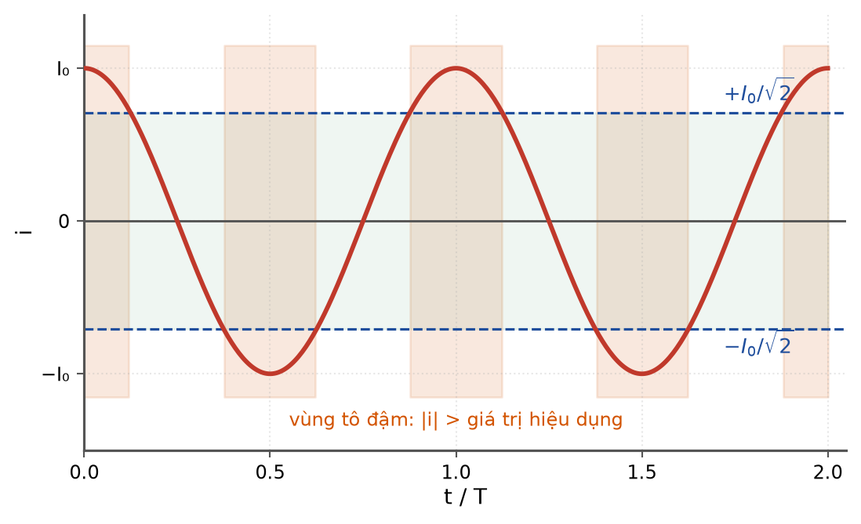
Cường độ dòng điện xoay chiều
Đáp án: C. một nửa chu kì.
Với dao động hình sin, |i| vượt quá I₀/√2 đúng một nửa thời gian: bốn khoảng mỗi khoảng T/8, tổng cộng T/2.
Câu 14. [Trung bình] Kiến thức – kĩ năng: Đường cong năng lượng liên kết riêng
Trên đường cong năng lượng liên kết riêng, phản ứng nhiệt hạch tương ứng với việc đi

Năng lượng liên kết riêng theo số khối
Đáp án: D. từ vùng A rất nhỏ về vùng A ≈ 56.
Nhiệt hạch kết hợp các hạt nhân RẤT NHẸ thành hạt nhân nặng hơn, tức đi từ vùng A rất nhỏ tiến về vùng đỉnh A ≈ 56 của đường cong. Vì ε tăng lên nên phản ứng toả năng lượng.
Câu 15. [Trung bình] Kiến thức – kĩ năng: Định luật phóng xạ – bài toán ngược
Một mẫu chất phóng xạ có độ phóng xạ giảm từ 800 kBq xuống 100 kBq trong 12 giờ. Chu kì bán rã của chất đó bằng
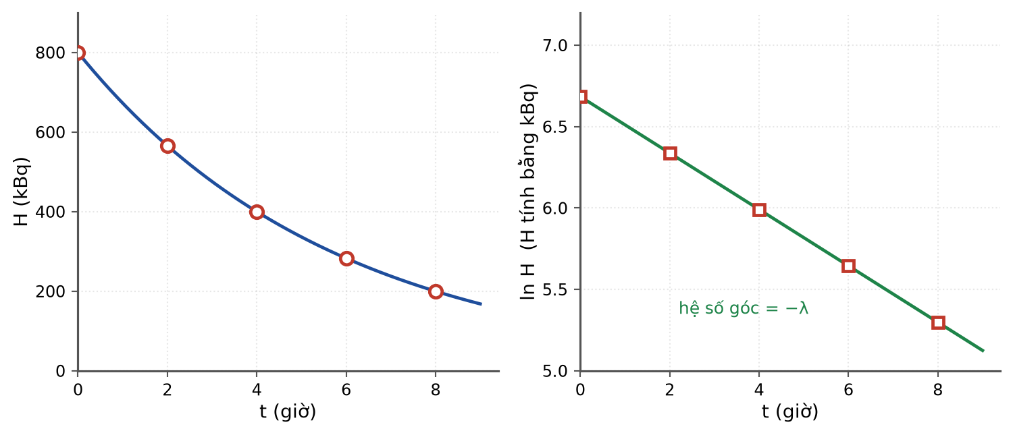
Độ phóng xạ theo thời gian
Đáp án: D. 4,0 giờ.
Tỉ số giảm: 800/100 = 8 = 2³ nên n = 3 chu kì.
T = 12/3 = 4,0 giờ.
Câu 16. [Trung bình] Kiến thức – kĩ năng: Phản ứng phân hạch
Cho phản ứng: ²³⁵₉₂U + ¹₀n → ¹⁴⁰₅₄Xe + ⁹⁴₃₈Sr + k·¹₀n. Giá trị của k bằng

Phản ứng phân hạch
Đáp án: B. 2.
Bảo toàn số khối: 235 + 1 = 140 + 94 + k ⇒ 236 = 234 + k ⇒ k = 2.
Kiểm tra điện tích: 92 = 54 + 38 ✓.
Câu 17. [Trung bình] Kiến thức – kĩ năng: An toàn bức xạ
Liều chiếu mà một người nhận từ nguồn phóng xạ điểm sẽ giảm 9 lần nếu người đó

Ba nguyên tắc an toàn bức xạ
Đáp án: D. đứng xa nguồn gấp 3 lần.
Liều chiếu từ nguồn điểm tỉ lệ nghịch với bình phương khoảng cách. Muốn giảm 9 lần thì khoảng cách phải tăng √9 = 3 lần.
Câu 18. [Khó] Kiến thức – kĩ năng: So sánh phân hạch và nhiệt hạch
Nếu tính trên cùng một khối lượng nhiên liệu, phản ứng nhiệt hạch toả năng lượng nhiều hơn phân hạch vì
Đáp án: D. năng lượng tính trên mỗi nuclêôn của nhiệt hạch lớn hơn.
Mỗi phản ứng nhiệt hạch chỉ toả 17,6 MeV so với 200 MeV của phân hạch, nhưng tính trên mỗi nuclêôn thì nhiệt hạch cho khoảng 3,5 MeV còn phân hạch chỉ 0,85 MeV.
LỜI GIẢI – PHẦN II. Câu trắc nghiệm đúng sai
Câu 1. [Trung bình] Kiến thức – kĩ năng: Thí nghiệm đo nhiệt dung riêng
Trong một thí nghiệm, người ta dùng điện trở đun có U = 12 V, I = 2,5 A để đun 0,20 kg nước trong bình cách nhiệt. Sau 5,0 phút, nhiệt độ nước tăng thêm 10 °C.
Bố trí thí nghiệm đo c
a) Nhiệt lượng điện cung cấp trong 5,0 phút là 9000 J. → ĐÚNG
Đúng. Q = U·I·t = 12 · 2,5 · 300 = 9000 J.
b) Nhiệt dung riêng của nước tính được từ thí nghiệm là 4500 J/(kg·K). → ĐÚNG
Đúng. c = Q/(m·ΔT) = 9000/(0,20 · 10) = 4500 J/(kg·K).
c) Giá trị đo được lớn hơn giá trị thực 4200 J/(kg·K). → ĐÚNG
Đúng. Nguyên nhân là một phần nhiệt đã thất thoát ra môi trường và làm nóng bình.
d) Nếu bọc cách nhiệt tốt hơn thì giá trị c đo được sẽ tăng lên. → SAI
Sai. Cách nhiệt tốt hơn làm giảm thất thoát nên giá trị đo được sẽ GIẢM, tiến gần tới giá trị thực 4200 J/(kg·K).
Câu 2. [Khó] Kiến thức – kĩ năng: Cột khí bị giam bởi thuỷ ngân
Một ống thuỷ tinh một đầu kín, tiết diện đều, đặt thẳng đứng với miệng ở trên, giam một cột khí dài 30 cm bằng cột thuỷ ngân dài 10 cm. Áp suất khí quyển là 75 cmHg, nhiệt độ không đổi.
Cột khí trong ống thuỷ tinh
a) Áp suất của cột khí khi miệng ống ở trên là 85 cmHg. → ĐÚNG
Đúng. Cột thuỷ ngân đè xuống nên p = 75 + 10 = 85 cmHg.
b) Khi lật ngược ống cho miệng xuống dưới, áp suất cột khí là 65 cmHg. → ĐÚNG
Đúng. Lúc này thuỷ ngân kéo xuống làm giảm áp lên khí: p = 75 − 10 = 65 cmHg.
c) Chiều dài cột khí sau khi lật xấp xỉ 39 cm. → ĐÚNG
Đúng. 85 · 30 = 65 · ℓ ⇒ ℓ = 2550/65 ≈ 39,2 cm.
d) Sau khi lật, cột khí ngắn lại vì thuỷ ngân dồn xuống. → SAI
Sai. Áp suất giảm từ 85 xuống 65 cmHg nên theo định luật Boyle cột khí phải DÀI RA.
Câu 3. [Khó] Kiến thức – kĩ năng: Đọc đồ thị từ thông
Cho đồ thị từ thông qua một vòng dây dẫn kín có điện trở 0,25 Ω theo thời gian, gồm bốn giai đoạn (I), (II), (III), (IV).
Từ thông qua vòng dây theo thời gian
a) Giai đoạn (I) có suất điện động cảm ứng độ lớn 0,20 V. → ĐÚNG
Đúng. Từ thông tăng từ 0 lên 0,40 Wb trong 2 s: |e| = 0,40/2 = 0,20 V.
b) Giai đoạn (II) không có dòng điện cảm ứng. → ĐÚNG
Đúng. Từ thông không đổi nên độ dốc bằng 0.
c) Giai đoạn (III) có cường độ dòng cảm ứng 1,6 A. → ĐÚNG
Đúng. |e| = 0,40/1 = 0,40 V ⇒ i = 0,40/0,25 = 1,6 A.
d) Giai đoạn (IV) có suất điện động lớn hơn giai đoạn (III). → SAI
Sai. Giai đoạn (IV) từ thông giảm 0,60 Wb trong 3 s nên |e| = 0,20 V, nhỏ hơn 0,40 V của giai đoạn (III).
Câu 4. [Trung bình] Kiến thức – kĩ năng: Độ phóng xạ
Một mẫu chất phóng xạ có độ phóng xạ ban đầu 1600 Bq, chu kì bán rã 5,0 giờ.
Độ phóng xạ theo thời gian
a) Hằng số phóng xạ xấp xỉ 0,139 giờ⁻¹. → ĐÚNG
Đúng. λ = 0,693/5,0 = 0,1386 ≈ 0,139 giờ⁻¹.
b) Sau 15 giờ, độ phóng xạ còn 200 Bq. → ĐÚNG
Đúng. n = 3 ⇒ H = 1600/8 = 200 Bq.
c) Đồ thị lnH theo thời gian là đường thẳng có hệ số góc −0,139 giờ⁻¹. → ĐÚNG
Đúng. lnH = lnH₀ − λt nên hệ số góc bằng −λ.
d) Sau 20 giờ, độ phóng xạ bằng 0. → SAI
Sai. Sau 20 giờ (4 chu kì) vẫn còn 1600/16 = 100 Bq. Về lí thuyết độ phóng xạ giảm theo hàm mũ và không bao giờ bằng đúng 0.
LỜI GIẢI – PHẦN III. Câu trắc nghiệm trả lời ngắn
Câu 1. [Trung bình] Kiến thức – kĩ năng: Thí nghiệm đo nhiệt dung riêng
Trong thí nghiệm đo nhiệt dung riêng, dùng U = 10 V, I = 3,0 A đun 0,25 kg chất lỏng trong 4,0 phút thì nhiệt độ tăng thêm 8,0 °C. Nhiệt dung riêng đo được bằng bao nhiêu J/(kg·K)?
Đáp án: 3600
Nhiệt lượng điện: Q = U·I·t = 10 · 3,0 · 240 = 7200 J.
c = Q/(m·ΔT) = 7200/(0,25 · 8,0) = 7200/2,0 = 3600 J/(kg·K).
Câu 2. [Khó] Kiến thức – kĩ năng: Cột khí bị giam bởi thuỷ ngân
Một ống thuỷ tinh một đầu kín đặt thẳng đứng miệng ở dưới, giam cột khí dài 20 cm bằng cột thuỷ ngân dài 15 cm. Áp suất khí quyển 75 cmHg. Lật ngược ống cho miệng lên trên, chiều dài cột khí bằng bao nhiêu centimét?
Đáp án: 13,3
Miệng ở DƯỚI: p₁ = 75 − 15 = 60 cmHg.
Miệng ở TRÊN: p₂ = 75 + 15 = 90 cmHg.
Đẳng nhiệt: p₁ℓ₁ = p₂ℓ₂ ⇒ 60 · 20 = 90 · ℓ₂ ⇒ ℓ₂ = 1200/90 ≈ 13,3 cm.
Câu 3. [Trung bình] Kiến thức – kĩ năng: Định luật Faraday
Một vòng dây kín điện trở 0,20 Ω đặt vuông góc với từ trường đều. Từ thông qua vòng dây giảm đều từ 0,080 Wb về 0 trong 0,40 s. Cường độ dòng điện cảm ứng bằng bao nhiêu ampe?
Đáp án: 1
|e| = |ΔΦ|/Δt = 0,080/0,40 = 0,20 V.
i = |e|/R = 0,20/0,20 = 1,0 A.
Câu 4. [Trung bình] Kiến thức – kĩ năng: Máy biến áp
Một máy biến áp lí tưởng có tỉ số vòng dây sơ cấp trên thứ cấp là 8 : 1. Cường độ dòng điện hiệu dụng ở cuộn thứ cấp là 6,0 A. Cường độ dòng điện ở cuộn sơ cấp bằng bao nhiêu ampe (làm tròn đến chữ số thập phân thứ hai)?
Đáp án: 0,75
Máy lí tưởng: I₁/I₂ = N₂/N₁ = 1/8.
I₁ = 6,0/8 = 0,75 A.
Câu 5. [Trung bình] Kiến thức – kĩ năng: Năng lượng liên kết riêng
Một hạt nhân có 30 prôtôn và 35 nơtron. Năng lượng liên kết của hạt nhân là 565,5 MeV. Năng lượng liên kết riêng bằng bao nhiêu MeV trên nuclêôn (làm tròn đến chữ số thập phân thứ nhất)?
Đáp án: 8,7
Số khối: A = 30 + 35 = 65.
ε = W(lk)/A = 565,5/65 = 8,7 MeV/nuclêôn.
Câu 6. [Trung bình] Kiến thức – kĩ năng: Phản ứng hạt nhân
Cho phản ứng hạt nhân: ¹⁴₇N + ⁴₂He → ¹⁷₈O + X. Số khối của hạt X bằng bao nhiêu?
Đáp án: 1
Bảo toàn số khối: 14 + 4 = 17 + A ⇒ A = 1.
Bảo toàn điện tích: 7 + 2 = 8 + Z ⇒ Z = 1. Vậy X là prôtôn ¹₁H.

ĐỀ THI THỬ TỐT NGHIỆP THPT 2026 – TỔNG HỢP BỐN CHƯƠNG (Đề 06 – 10)
TH-Đề 07 – ĐỀ THI THỬ SỐ 07
Mức độ: Trung bình | Thời gian làm bài: 50 phút | Thang điểm: 10
Trọng tâm: Bài toán cân bằng nhiệt có chuyển thể, chu trình khí, cảm ứng điện từ và hạt nhân
BẢNG ĐÁP ÁN – TH-Đề 07
Phần I
Câu 1 | Câu 2 | Câu 3 | Câu 4 | Câu 5 | Câu 6 | Câu 7 | Câu 8 | Câu 9
C | B | B | B | A | A | A | A | B
Câu 10 | Câu 11 | Câu 12 | Câu 13 | Câu 14 | Câu 15 | Câu 16 | Câu 17 | Câu 18
A | C | C | B | C | D | D | D | D

Phần II
Câu 1 | Câu 2 | Câu 3 | Câu 4
ĐĐĐS | ĐĐĐS | ĐĐĐS | ĐĐSĐ

Phần III
Câu 1 | Câu 2 | Câu 3 | Câu 4 | Câu 5 | Câu 6
23,8 | 6 | 0,6 | 99,7 | 232,88 | 31

Phân bố mức độ của TH-Đề 07
Mức độ | Dễ | Trung bình | Khó | Rất khó | Tổng
Số câu | 0 | 18 | 10 | 0 | 28
Tỉ lệ | 0% | 64% | 36% | 0% | 100%

LỜI GIẢI – PHẦN I. Câu trắc nghiệm nhiều phương án lựa chọn
Câu 1. [Khó] Kiến thức – kĩ năng: Cân bằng nhiệt có chuyển thể
Thả 0,10 kg nước đá ở 0 °C vào 0,40 kg nước ở 40 °C trong bình cách nhiệt. Cho λ = 3,4·10⁵ J/kg; c = 4200 J/(kg·K). Nhiệt độ cân bằng xấp xỉ
Đáp án: C. 15,8 °C.
Bước 1 — kiểm tra đá có tan hết không.
Nhiệt cần để tan hết đá: Q(cần) = 0,10 · 3,4·10⁵ = 34 000 J.
Nhiệt nước nhả ra tối đa khi hạ về 0 °C: Q(có) = 0,40 · 4200 · 40 = 67 200 J.
Vì Q(có) > Q(cần) nên đá tan hết và nhiệt độ cân bằng cao hơn 0 °C.
Bước 2 — lập phương trình cân bằng nhiệt:
0,40·4200·(40 − t) = 34 000 + 0,10·4200·t
67 200 − 1680t = 34 000 + 420t ⇒ 2100t = 33 200 ⇒ t ≈ 15,8 °C.
Câu 2. [Trung bình] Kiến thức – kĩ năng: Định luật I nhiệt động lực học
Trong quá trình đẳng tích, nhiệt lượng cung cấp cho khí
Đáp án: B. hoàn toàn làm tăng nội năng của khí.
Đẳng tích nên A = 0, định luật I cho ΔU = Q: toàn bộ nhiệt lượng làm tăng nội năng.
Câu 3. [Khó] Kiến thức – kĩ năng: Chu trình kín
Một lượng khí lí tưởng thực hiện chu trình kín gồm hai quá trình đẳng tích và hai quá trình đẳng áp. Sau một chu trình, độ biến thiên nội năng của khí bằng

Chu trình kín trong hệ (p, V)
Đáp án: B. không.
Nội năng là hàm trạng thái. Đi hết chu trình kín, khí trở về đúng trạng thái ban đầu nên ΔU = 0, kéo theo tổng nhiệt lượng nhận bằng tổng công sinh ra.
Câu 4. [Trung bình] Kiến thức – kĩ năng: Định luật Boyle
Một khối khí lí tưởng ở 27 °C có áp suất 1,0·10⁵ Pa. Nén đẳng nhiệt để thể tích giảm còn 40 % giá trị ban đầu. Áp suất lúc này bằng
Đáp án: B. 2,5·10⁵ Pa.
Đẳng nhiệt: p₁V₁ = p₂V₂ ⇒ p₂ = p₁·V₁/V₂ = 1,0·10⁵/0,40 = 2,5·10⁵ Pa.
Câu 5. [Khó] Kiến thức – kĩ năng: Phương trình Clapeyron
Khối lượng riêng của một chất khí lí tưởng được tính bằng
Đáp án: A. ρ = pM/(RT).
Từ pV = (m/M)RT suy ra m/V = pM/(RT), tức ρ = pM/(RT). Khí càng nén (p lớn) hoặc càng lạnh (T nhỏ) thì càng đặc.
Câu 6. [Khó] Kiến thức – kĩ năng: Khối lượng riêng của khí
Ở cùng nhiệt độ và áp suất, khối lượng riêng của khí ôxi (M = 32 g/mol) so với khí hiđrô (M = 2 g/mol) thì
Đáp án: A. lớn hơn 16 lần.
Từ ρ = pM/(RT), ở cùng p và T thì ρ tỉ lệ thuận với khối lượng mol.
ρ(O₂)/ρ(H₂) = 32/2 = 16 lần.
Câu 7. [Trung bình] Kiến thức – kĩ năng: Khung dây vào vùng từ trường
Một khung dây hình vuông cạnh 25 cm chuyển động đều với tốc độ 4,0 m/s đi vào vùng từ trường đều B = 0,40 T. Suất điện động cảm ứng trong khung khi đang đi vào bằng
Khung dây đi vào vùng từ trường
Đáp án: A. 0,40 V.
Chỉ cạnh nằm trong từ trường đóng vai trò nguồn: e = B·a·v = 0,40 · 0,25 · 4,0 = 0,40 V.
Câu 8. [Trung bình] Kiến thức – kĩ năng: Định luật Lenz
Một nam châm rơi thẳng đứng qua một vòng dây kim loại kín đặt nằm ngang. So với rơi tự do, thời gian rơi của nam châm
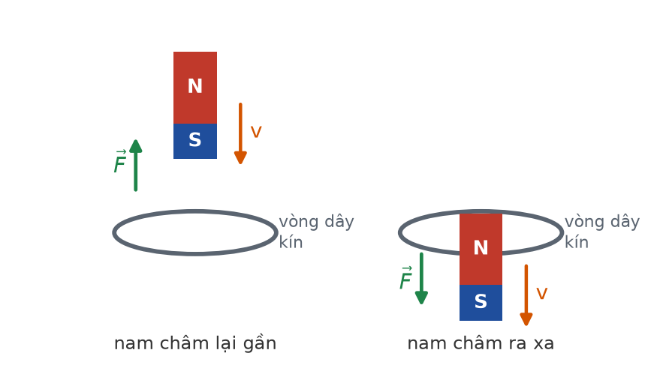
Nam châm rơi qua vòng dây
Đáp án: A. dài hơn.
Theo định luật Lenz, dòng cảm ứng luôn tạo lực cản trở chuyển động của nam châm — cả lúc lại gần lẫn lúc ra xa. Vì thế nam châm rơi chậm hơn, thời gian rơi dài hơn.
Câu 9. [Trung bình] Kiến thức – kĩ năng: Mạch điện xoay chiều thuần trở
Đặt điện áp u = 220√2·cos(100πt) (V) vào hai đầu điện trở 44 Ω. Cường độ dòng điện hiệu dụng qua điện trở bằng
Đáp án: B. 5,0 A.
Biểu thức có U₀ = 220√2 nên U = 220 V.
I = U/R = 220/44 = 5,0 A.
Câu 10. [Trung bình] Kiến thức – kĩ năng: Hao phí truyền tải
Một trạm phát truyền công suất 500 kW ở điện áp 25 kV trên đường dây có điện trở 8,0 Ω. Công suất hao phí bằng

Truyền tải điện năng
Đáp án: A. 3,2 kW.
I = P/U = 500 000/25 000 = 20 A.
ΔP = R·I² = 8,0 · 400 = 3200 W = 3,2 kW.
Câu 11. [Trung bình] Kiến thức – kĩ năng: Máy phát điện xoay chiều
Một khung dây phẳng 150 vòng quay đều trong từ trường đều B = 0,40 T quanh trục vuông góc với B, diện tích mỗi vòng 20 cm², tần số 50 Hz. Suất điện động cực đại xấp xỉ
Đáp án: C. 37,7 V.
ω = 2π·50 ≈ 314,16 rad/s; S = 2,0·10⁻³ m².
E₀ = ω·N·B·S = 314,16 · 150 · 0,40 · 2,0·10⁻³ = 314,16 · 0,12 ≈ 37,7 V.
Câu 12. [Trung bình] Kiến thức – kĩ năng: Độ bền vững của hạt nhân
Hạt nhân nào sau đây có năng lượng liên kết riêng lớn nhất?
Năng lượng liên kết riêng
Đáp án: C. ⁵⁶₂₆Fe.
Đỉnh của đường cong năng lượng liên kết riêng nằm quanh A ≈ 56, ứng với sắt ⁵⁶₂₆Fe (ε ≈ 8,8 MeV/nuclêôn). Đơteri chỉ khoảng 1,1 và urani khoảng 7,6 MeV/nuclêôn.
Câu 13. [Trung bình] Kiến thức – kĩ năng: Tỉ số hạt nhân con và mẹ
Một chất phóng xạ có chu kì bán rã 20 ngày. Sau 60 ngày, tỉ số giữa số hạt nhân đã phân rã và số hạt nhân còn lại bằng
Đáp án: B. 7.
n = 60/20 = 3 chu kì ⇒ còn N₀/8, đã rã 7N₀/8.
Tỉ số = 7. Công thức chung: 2ⁿ − 1.
Câu 14. [Khó] Kiến thức – kĩ năng: Năng lượng phản ứng hạt nhân
Trong phản ứng hạt nhân toả năng lượng, tổng độ hụt khối của các hạt sau phản ứng
Đáp án: C. lớn hơn trước.
Độ hụt khối lớn hơn nghĩa là năng lượng liên kết lớn hơn, các hạt nhân sau bền vững hơn nên phản ứng toả năng lượng: ΔE = (Δm sau − Δm trước)·c² > 0.
Câu 15. [Trung bình] Kiến thức – kĩ năng: Ba loại tia phóng xạ
Tia phóng xạ nào bị lệch NHIỀU NHẤT khi đi qua điện trường đều?
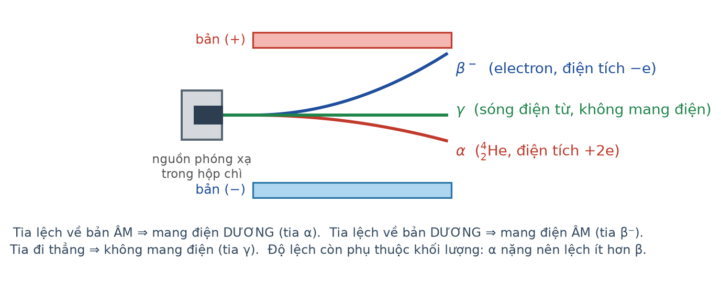
Ba tia trong điện trường
Đáp án: D. Tia β⁻.
Tia γ không mang điện nên không lệch. Giữa α và β⁻: tuy α mang điện tích lớn gấp đôi nhưng khối lượng lớn hơn electron khoảng 7000 lần nên gia tốc nhỏ hơn nhiều, lệch ít hơn hẳn.
Câu 16. [Trung bình] Kiến thức – kĩ năng: Chất thải phóng xạ
Chất thải từ nhà máy điện hạt nhân chủ yếu phát ra tia
Đáp án: D. β và γ.
Các mảnh vỡ phân hạch thừa nơtron nên phóng xạ β⁻, thường kèm theo bức xạ γ khi hạt nhân con chuyển từ trạng thái kích thích về trạng thái cơ bản.
Câu 17. [Trung bình] Kiến thức – kĩ năng: Định luật I nhiệt động lực học – thực tiễn
Một lượng khí lí tưởng bị nén nhanh trong một bơm xe đã bịt kín đầu ra. Thân bơm nóng lên vì
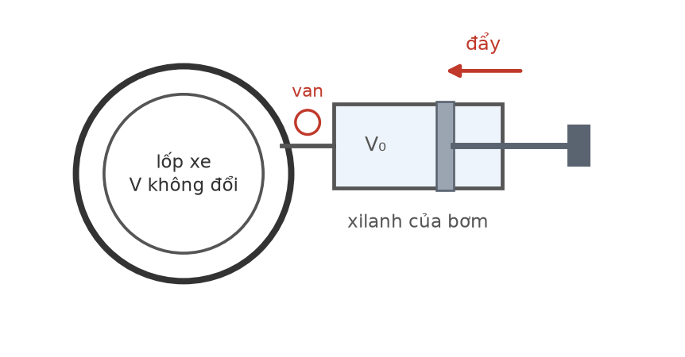
Bơm xe đạp
Đáp án: D. công nén chuyển thành nội năng của khí, rồi khí truyền nhiệt cho thân bơm.
Nén nhanh nên gần như đoạn nhiệt: ΔU = A > 0, nội năng và nhiệt độ khí tăng. Khí nóng rồi truyền nhiệt cho thành bơm. Ma sát có góp phần nhưng không phải nguyên nhân chính.
Câu 18. [Trung bình] Kiến thức – kĩ năng: Ứng dụng trong công nghiệp
Người ta đo bề dày tấm nhôm mỏng đang cán bằng nguồn phát tia β vì
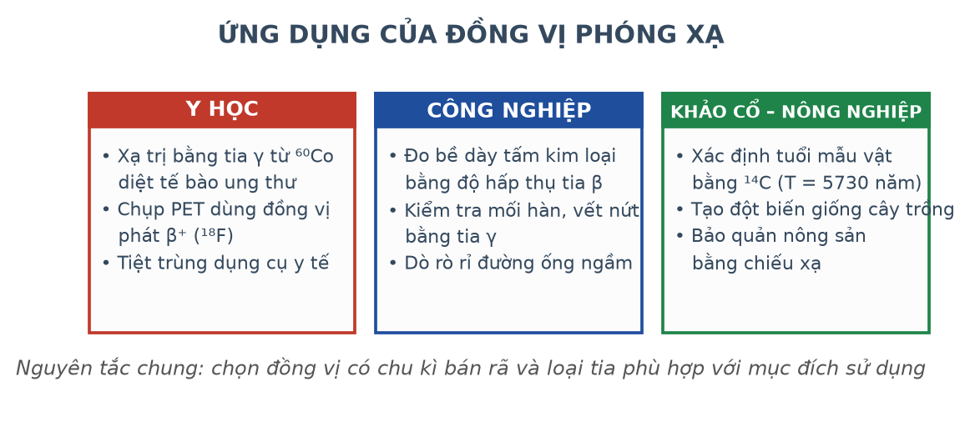
Ứng dụng của đồng vị phóng xạ
Đáp án: D. cường độ tia β xuyên qua rất nhạy với bề dày tấm.
Tia α bị chặn hoàn toàn nên không xuyên qua được; tia γ xuyên qua gần như trọn vẹn nên không nhạy. Chỉ tia β bị hấp thụ một phần nên cường độ xuyên qua thay đổi rõ theo bề dày.
LỜI GIẢI – PHẦN II. Câu trắc nghiệm đúng sai
Câu 1. [Khó] Kiến thức – kĩ năng: Cân bằng nhiệt có chuyển thể
Thả 0,15 kg nước đá ở 0 °C vào 0,60 kg nước ở 35 °C trong bình cách nhiệt. Cho λ = 3,4·10⁵ J/kg; c(nước) = 4200 J/(kg·K).
a) Nhiệt lượng cần để làm tan hết nước đá là 51 kJ. → ĐÚNG
Đúng. Q = 0,15 · 3,4·10⁵ = 51 000 J = 51 kJ.
b) Nhiệt lượng tối đa nước nhả ra khi hạ về 0 °C là 88,2 kJ. → ĐÚNG
Đúng. Q = 0,60 · 4200 · 35 = 88 200 J = 88,2 kJ.
c) Nước đá tan hết hoàn toàn. → ĐÚNG
Đúng. 88,2 kJ > 51 kJ nên nhiệt nước nhả ra đủ làm tan hết đá và còn dư.
d) Nhiệt độ cân bằng của hỗn hợp bằng 0 °C. → SAI
Sai. Vì còn nhiệt dư nên nhiệt độ cân bằng cao hơn 0 °C. Giải: 0,60·4200·(35 − t) = 51 000 + 0,15·4200·t ⇒ 88 200 − 2520t = 51 000 + 630t ⇒ 3150t = 37 200 ⇒ t ≈ 11,8 °C.
Câu 2. [Khó] Kiến thức – kĩ năng: Phương trình Clapeyron
Một lượng khí lí tưởng khối lượng 8,0 g khí ôxi (M = 32 g/mol) chứa trong bình 8,31 L ở 27 °C. Cho R = 8,31 J/(mol·K).
a) Số mol khí trong bình là 0,25 mol. → ĐÚNG
Đúng. n = m/M = 8,0/32 = 0,25 mol.
b) Áp suất khí trong bình xấp xỉ 0,75·10⁵ Pa. → ĐÚNG
Đúng. p = nRT/V = 0,25 · 8,31 · 300/(8,31·10⁻³) = 623,25/8,31·10⁻³ ≈ 7,5·10⁴ Pa.
c) Khối lượng riêng của khí trong bình xấp xỉ 0,96 kg/m³. → ĐÚNG
Đúng. ρ = m/V = 8,0·10⁻³/(8,31·10⁻³) ≈ 0,96 kg/m³.
d) Nếu thay khí ôxi bằng cùng khối lượng khí hiđrô thì áp suất trong bình không đổi. → SAI
Sai. Cùng khối lượng nhưng M nhỏ hơn 16 lần nên số mol lớn hơn 16 lần, áp suất cũng lớn hơn 16 lần.
Câu 3. [Khó] Kiến thức – kĩ năng: Khung dây ra vào vùng từ trường
Một khung dây hình vuông cạnh 25 cm, điện trở 0,50 Ω, chuyển động đều với tốc độ 4,0 m/s đi vào rồi đi ra khỏi vùng từ trường đều B = 0,40 T rộng 60 cm.
Khung dây đi vào vùng từ trường
a) Suất điện động cảm ứng lúc khung đi vào bằng 0,40 V. → ĐÚNG
Đúng. e = B·a·v = 0,40 · 0,25 · 4,0 = 0,40 V.
b) Cường độ dòng cảm ứng lúc đó bằng 0,80 A. → ĐÚNG
Đúng. i = 0,40/0,50 = 0,80 A.
c) Thời gian khung nằm trọn trong vùng từ trường là 0,0875 s. → ĐÚNG
Đúng. Quãng đường tương ứng là 60 − 25 = 35 cm ⇒ t = 0,35/4,0 = 0,0875 s.
d) Trong thời gian khung nằm trọn trong vùng, dòng cảm ứng vẫn bằng 0,80 A. → SAI
Sai. Lúc đó từ thông không đổi nên không có dòng cảm ứng.
Câu 4. [Trung bình] Kiến thức – kĩ năng: So sánh độ bền vững
Hạt nhân ⁵⁶₂₆Fe có năng lượng liên kết riêng 8,8 MeV/nuclêôn; hạt nhân ²³⁵₉₂U có năng lượng liên kết riêng 7,6 MeV/nuclêôn.
Năng lượng liên kết riêng
a) Năng lượng liên kết của hạt nhân sắt là 492,8 MeV. → ĐÚNG
Đúng. W = 8,8 · 56 = 492,8 MeV.
b) Năng lượng liên kết của hạt nhân urani là 1786 MeV. → ĐÚNG
Đúng. W = 7,6 · 235 = 1786 MeV.
c) Hạt nhân urani bền vững hơn hạt nhân sắt vì năng lượng liên kết lớn hơn. → SAI
Sai. Độ bền vững đo bằng năng lượng liên kết RIÊNG: sắt có 8,8 lớn hơn urani 7,6 MeV/nuclêôn nên sắt bền hơn.
d) Khi urani phân hạch thành các mảnh có ε lớn hơn, phản ứng toả năng lượng. → ĐÚNG
Đúng. Các hạt nhân sau bền vững hơn nên phần năng lượng liên kết chênh lệch được giải phóng.
LỜI GIẢI – PHẦN III. Câu trắc nghiệm trả lời ngắn
Câu 1. [Khó] Kiến thức – kĩ năng: Cân bằng nhiệt có chuyển thể
Thả 0,20 kg nước đá ở 0 °C vào 0,80 kg nước ở 50 °C trong bình cách nhiệt. Nhiệt độ cân bằng bằng bao nhiêu độ Celsius (làm tròn đến chữ số thập phân thứ nhất)? Cho λ = 3,4·10⁵ J/kg; c = 4200 J/(kg·K).
Đáp án: 23,8
Nhiệt để tan hết đá: 0,20 · 3,4·10⁵ = 68 000 J.
Nhiệt nước nhả tối đa: 0,80 · 4200 · 50 = 168 000 J > 68 000 J nên đá tan hết.
0,80·4200·(50 − t) = 68 000 + 0,20·4200·t
168 000 − 3360t = 68 000 + 840t ⇒ 4200t = 100 000 ⇒ t ≈ 23,8 °C.
Câu 2. [Khó] Kiến thức – kĩ năng: Phương trình Clapeyron
Một bình 4,155 L chứa 4,0 g khí hêli (M = 4 g/mol) ở 27 °C. Áp suất khí trong bình bằng bao nhiêu (viết dưới dạng x·10⁵ Pa, chỉ ghi giá trị x)? Cho R = 8,31 J/(mol·K).
Đáp án: 6
Số mol: n = 4,0/4 = 1,0 mol.
V = 4,155·10⁻³ m³; T = 300 K.
p = nRT/V = 1,0 · 8,31 · 300/(4,155·10⁻³) = 2493/4,155·10⁻³ = 6,0·10⁵ Pa.
Câu 3. [Trung bình] Kiến thức – kĩ năng: Thanh dẫn chuyển động
Một thanh dẫn dài 60 cm trượt đều với tốc độ 2,5 m/s trên hai ray nằm ngang vuông góc với từ trường đều thẳng đứng B = 0,40 T. Suất điện động cảm ứng bằng bao nhiêu vôn?
Đáp án: 0,6
e = B·ℓ·v = 0,40 · 0,60 · 2,5 = 0,60 V.
Câu 4. [Trung bình] Kiến thức – kĩ năng: Hiệu suất truyền tải
Truyền công suất 800 kW ở điện áp 40 kV trên đường dây có điện trở 6,0 Ω. Hiệu suất truyền tải bằng bao nhiêu phần trăm (làm tròn đến chữ số thập phân thứ nhất)?
Đáp án: 99,7
I = P/U = 800 000/40 000 = 20 A.
ΔP = R·I² = 6,0 · 400 = 2400 W = 2,4 kW.
H = (800 − 2,4)/800 = 797,6/800 = 0,997 = 99,7 %.
Câu 5. [Trung bình] Kiến thức – kĩ năng: Năng lượng liên kết
Một hạt nhân có độ hụt khối 0,25 u. Năng lượng liên kết của hạt nhân đó bằng bao nhiêu MeV (làm tròn đến chữ số thập phân thứ hai)? Cho 1 u·c² = 931,5 MeV.
Đáp án: 232,88
W(lk) = 0,25 · 931,5 = 232,875 ≈ 232,88 MeV.
Câu 6. [Trung bình] Kiến thức – kĩ năng: Tỉ số hạt nhân con và mẹ
Một mẫu chất phóng xạ nguyên chất sau 5 chu kì bán rã thì tỉ số giữa số hạt nhân con tạo thành và số hạt nhân mẹ còn lại bằng bao nhiêu?
Đáp án: 31
Sau 5 chu kì, mẹ còn N₀/32; con tạo thành N₀ − N₀/32 = 31N₀/32.
Tỉ số = 31, đúng theo công thức 2ⁿ − 1 với n = 5.

ĐỀ THI THỬ TỐT NGHIỆP THPT 2026 – TỔNG HỢP BỐN CHƯƠNG (Đề 06 – 10)
TH-Đề 08 – ĐỀ THI THỬ SỐ 08
Mức độ: Trung bình | Thời gian làm bài: 50 phút | Thang điểm: 10
Trọng tâm: Bài toán pit-tông, điện lượng cảm ứng, độ phóng xạ và năng lượng hạt nhân
BẢNG ĐÁP ÁN – TH-Đề 08
Phần I
Câu 1 | Câu 2 | Câu 3 | Câu 4 | Câu 5 | Câu 6 | Câu 7 | Câu 8 | Câu 9
B | B | B | B | A | A | A | A | A
Câu 10 | Câu 11 | Câu 12 | Câu 13 | Câu 14 | Câu 15 | Câu 16 | Câu 17 | Câu 18
C | C | C | C | B | D | D | D | D

Phần II
Câu 1 | Câu 2 | Câu 3 | Câu 4
ĐĐĐS | ĐĐĐS | ĐĐĐS | ĐĐĐS

Phần III
Câu 1 | Câu 2 | Câu 3 | Câu 4 | Câu 5 | Câu 6
144,4 | 1,2 | 0,45 | 10 | 2,4 | 2,77

Phân bố mức độ của TH-Đề 08
Mức độ | Dễ | Trung bình | Khó | Rất khó | Tổng
Số câu | 0 | 14 | 14 | 0 | 28
Tỉ lệ | 0% | 50% | 50% | 0% | 100%

LỜI GIẢI – PHẦN I. Câu trắc nghiệm nhiều phương án lựa chọn
Câu 1. [Trung bình] Kiến thức – kĩ năng: Nhận dạng quá trình
Một xi lanh nằm ngang có pit-tông nhẹ, tự do, ngăn khí bên trong với khí quyển. Khi đun nóng khí trong xi lanh, quá trình biến đổi là
Đáp án: B. đẳng áp.
Pit-tông nhẹ và tự do nên áp suất khí luôn bằng áp suất khí quyển, không đổi. Vậy đây là quá trình đẳng áp.
Câu 2. [Trung bình] Kiến thức – kĩ năng: Định luật Charles
Một khối khí trong xi lanh nằm ngang có pit-tông tự do được đun nóng từ 27 °C lên 87 °C. Nếu thể tích ban đầu là 2,0 L thì thể tích lúc sau bằng
Đáp án: B. 2,4 L.
Đẳng áp: T₁ = 300 K, T₂ = 360 K.
V₂ = V₁·T₂/T₁ = 2,0 · 360/300 = 2,4 L.
Câu 3. [Trung bình] Kiến thức – kĩ năng: Nội năng của khí lí tưởng
Nội năng của một khối khí lí tưởng chỉ phụ thuộc vào
Đáp án: B. nhiệt độ.
Với khí lí tưởng, lực tương tác giữa các phân tử được bỏ qua nên không có thế năng tương tác; nội năng chỉ còn là tổng động năng chuyển động nhiệt, tức chỉ phụ thuộc nhiệt độ.
Câu 4. [Trung bình] Kiến thức – kĩ năng: Nhiệt hoá hơi riêng
Cần bao nhiêu nhiệt lượng để làm hoá hơi hoàn toàn 0,20 kg nước đang ở 100 °C? Cho L = 2,26·10⁶ J/kg.
Đáp án: B. 452 kJ.
Q = m·L = 0,20 · 2,26·10⁶ = 4,52·10⁵ J = 452 kJ.
Nhiệt hoá hơi riêng rất lớn — đó là lí do làm bay hơi mồ hôi giúp cơ thể toả nhiệt hiệu quả.
Câu 5. [Khó] Kiến thức – kĩ năng: Điện lượng cảm ứng
Một vòng dây kín điện trở 0,50 Ω. Từ thông qua vòng dây giảm đều 0,20 Wb. Điện lượng chuyển qua tiết diện vòng dây bằng
Đáp án: A. 0,40 C.
q = |ΔΦ|/R = 0,20/0,50 = 0,40 C.
Điện lượng chỉ phụ thuộc độ biến thiên từ thông và điện trở, không phụ thuộc thời gian biến thiên.
Câu 6. [Khó] Kiến thức – kĩ năng: Điện lượng cảm ứng
Trong bài toán trên, nếu thời gian biến thiên từ thông giảm đi một nửa thì điện lượng chuyển qua tiết diện dây
Đáp án: A. không đổi.
q = |ΔΦ|/R hoàn toàn không chứa thời gian. Chỉ có suất điện động và cường độ dòng điện tăng gấp đôi, còn điện lượng giữ nguyên.
Câu 7. [Khó] Kiến thức – kĩ năng: Điện lượng cảm ứng
Một cuộn dây 250 vòng, điện trở 2,0 Ω, có từ thông qua mỗi vòng giảm đều 8,0·10⁻³ Wb. Điện lượng chuyển qua tiết diện dây bằng
Đáp án: A. 1,00 C.
q = N·|ΔΦ|/R = 250 · 8,0·10⁻³/2,0 = 2,0/2,0 = 1,00 C.
Câu 8. [Khó] Kiến thức – kĩ năng: Cân bằng lực từ – trọng lực
Một đoạn dây dẫn dài 10 cm, khối lượng 20 g được treo nằm ngang bằng hai sợi dây mảnh trong từ trường đều nằm ngang vuông góc với đoạn dây, B = 0,50 T. Để lực căng hai sợi dây bằng 0, cường độ dòng điện qua dây phải bằng (g = 10 m/s²)
Đáp án: A. 4,0 A.
Lực từ phải hướng lên và cân bằng trọng lực: B·I·ℓ = m·g.
0,50 · I · 0,10 = 0,020 · 10 = 0,20 N ⇒ 0,050·I = 0,20 ⇒ I = 4,0 A.
Câu 9. [Trung bình] Kiến thức – kĩ năng: Máy biến áp – công suất
Một máy biến áp lí tưởng cung cấp công suất 880 W ở điện áp thứ cấp 110 V. Điện áp sơ cấp là 220 V. Cường độ dòng điện hiệu dụng ở cuộn sơ cấp bằng
Sơ đồ máy biến áp
Đáp án: A. 4,0 A.
Máy lí tưởng nên P₁ = P₂ = 880 W.
I₁ = P₁/U₁ = 880/220 = 4,0 A.
Câu 10. [Trung bình] Kiến thức – kĩ năng: Tác dụng nhiệt của dòng xoay chiều
Một dòng điện xoay chiều cường độ hiệu dụng 3,0 A chạy qua điện trở 20 Ω trong 10 phút. Nhiệt lượng toả ra bằng
Đáp án: C. 108 kJ.
t = 10 phút = 600 s.
Q = R·I²·t = 20 · 9,0 · 600 = 108 000 J = 108 kJ.
Câu 11. [Trung bình] Kiến thức – kĩ năng: Năng lượng liên kết riêng
Hạt nhân ²³⁸₉₂U có năng lượng liên kết 1801 MeV. Năng lượng liên kết riêng của nó xấp xỉ
Năng lượng liên kết riêng
Đáp án: C. 7,6 MeV/nuclêôn.
ε = W(lk)/A = 1801/238 ≈ 7,57 ≈ 7,6 MeV/nuclêôn.
Câu 12. [Trung bình] Kiến thức – kĩ năng: Độ phóng xạ
Một mẫu chất phóng xạ có 2,0·10²⁰ hạt nhân và hằng số phóng xạ 5,0·10⁻⁶ s⁻¹. Độ phóng xạ của mẫu bằng
Đáp án: C. 1,0·10¹⁵ Bq.
H = λ·N = 5,0·10⁻⁶ · 2,0·10²⁰ = 1,0·10¹⁵ Bq.
Câu 13. [Trung bình] Kiến thức – kĩ năng: Hằng số phóng xạ
Chu kì bán rã của chất phóng xạ trong câu trên xấp xỉ (ln2 ≈ 0,693)
Đáp án: C. 1,39·10⁵ s.
T = ln2/λ = 0,693/(5,0·10⁻⁶) = 1,386·10⁵ ≈ 1,39·10⁵ s (khoảng 1,6 ngày).
Câu 14. [Khó] Kiến thức – kĩ năng: Năng lượng phản ứng theo W(lk)
Cho phản ứng ²₁H + ²₁H → ³₂He + ¹₀n. Biết năng lượng liên kết riêng của ²H là 1,11 MeV/nuclêôn và của ³He là 2,57 MeV/nuclêôn. Năng lượng toả ra xấp xỉ
Đáp án: B. 3,27 MeV.
Năng lượng liên kết trước: 2 hạt ²H, mỗi hạt 2·1,11 = 2,22 MeV ⇒ tổng 4,44 MeV.
Năng lượng liên kết sau: 3 · 2,57 = 7,71 MeV (nơtron tự do có W(lk) = 0).
ΔE = 7,71 − 4,44 = 3,27 MeV.
Câu 15. [Trung bình] Kiến thức – kĩ năng: Lò phản ứng hạt nhân
Trong lò phản ứng hạt nhân, chất tải nhiệt có nhiệm vụ

Sơ đồ lò phản ứng
Đáp án: D. mang nhiệt từ vùng hoạt động tới lò sinh hơi.
Chất tải nhiệt (thường là nước áp lực cao hoặc kim loại lỏng) nhận nhiệt từ vùng hoạt động rồi truyền sang lò sinh hơi. Việc hấp thụ nơtron do thanh điều khiển đảm nhiệm.
Câu 16. [Khó] Kiến thức – kĩ năng: Công suất của nguồn phóng xạ
Một nguồn phóng xạ có độ phóng xạ 4,0·10¹² Bq, mỗi phân rã toả 1,5 MeV. Công suất của nguồn bằng (1 MeV = 1,6·10⁻¹³ J)
Đáp án: D. 0,96 W.
P = H · E = 4,0·10¹² · 1,5 · 1,6·10⁻¹³ = 4,0·10¹² · 2,4·10⁻¹³ = 0,96 W.
Câu 17. [Trung bình] Kiến thức – kĩ năng: Ba loại tia phóng xạ
Trong ba loại tia phóng xạ, tia có khả năng ION HOÁ môi trường mạnh nhất là
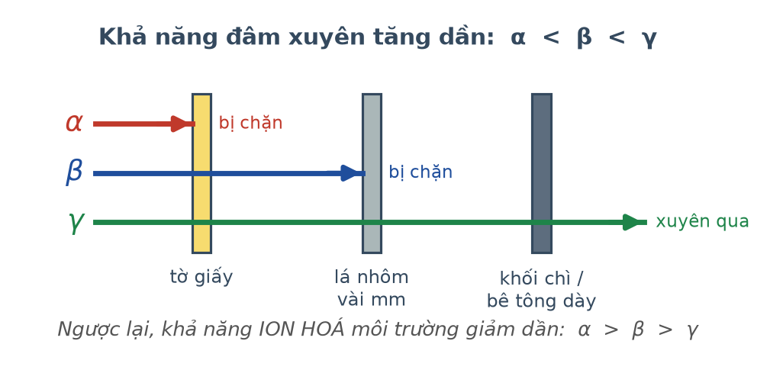
Khả năng đâm xuyên của ba tia
Đáp án: D. tia α.
Tia α mang điện tích lớn và khối lượng lớn nên ion hoá rất mạnh, vì thế mất năng lượng nhanh và chỉ đi được vài centimét trong không khí. Khả năng đâm xuyên thì ngược lại: α < β < γ.
Câu 18. [Trung bình] Kiến thức – kĩ năng: Nhiệt hoá hơi riêng
Khi nước sôi, nhiệt độ không tăng dù vẫn đun liên tục vì nhiệt lượng cung cấp được dùng để
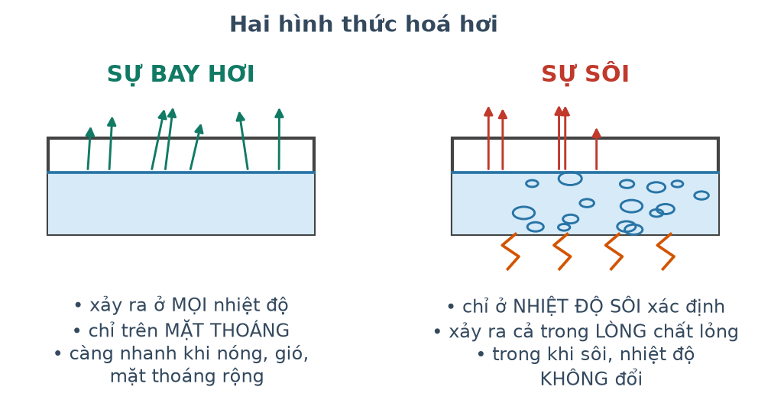
So sánh bay hơi và sôi
Đáp án: D. tách các phân tử nước khỏi khối chất lỏng.
Trong khi sôi, nhiệt lượng chuyển thành thế năng để tách phân tử khỏi khối chất lỏng (quá trình hoá hơi), không làm tăng động năng trung bình nên nhiệt độ không đổi.
LỜI GIẢI – PHẦN II. Câu trắc nghiệm đúng sai
Câu 1. [Khó] Kiến thức – kĩ năng: Bài toán pit-tông
Một xi lanh thẳng đứng tiết diện 20 cm² chứa khí, phía trên là pit-tông khối lượng 4,0 kg trượt không ma sát. Áp suất khí quyển là 1,0·10⁵ Pa. Lấy g = 10 m/s².

Xi lanh có quả nặng trên pit-tông
a) Áp suất khí trong xi lanh bằng tổng áp suất khí quyển và áp suất do trọng lượng pit-tông. → ĐÚNG
Đúng. Điều kiện cân bằng của pit-tông cho p = p₀ + mg/S.
b) Áp suất do trọng lượng pit-tông gây ra là 2,0·10⁴ Pa. → ĐÚNG
Đúng. mg/S = 4,0 · 10/(20·10⁻⁴) = 40/0,0020 = 2,0·10⁴ Pa.
c) Áp suất khí trong xi lanh là 1,2·10⁵ Pa. → ĐÚNG
Đúng. p = 1,0·10⁵ + 0,2·10⁵ = 1,2·10⁵ Pa.
d) Khi đun nóng khí, áp suất trong xi lanh tăng lên. → SAI
Sai. Pit-tông tự do nên áp suất vẫn giữ nguyên 1,2·10⁵ Pa; chỉ có thể tích tăng. Đây là quá trình đẳng áp.
Câu 2. [Khó] Kiến thức – kĩ năng: Điện lượng cảm ứng
Một cuộn dây 400 vòng, điện trở 5,0 Ω, diện tích mỗi vòng 25 cm², đặt vuông góc với từ trường đều. Cảm ứng từ giảm đều từ 0,60 T về 0 trong 0,20 s.
a) Độ biến thiên từ thông qua mỗi vòng là 1,5·10⁻³ Wb. → ĐÚNG
Đúng. |ΔΦ| = ΔB·S = 0,60 · 2,5·10⁻³ = 1,5·10⁻³ Wb.
b) Suất điện động cảm ứng trong cuộn dây bằng 3,0 V. → ĐÚNG
Đúng. |e| = N·|ΔΦ|/Δt = 400 · 1,5·10⁻³/0,20 = 400 · 7,5·10⁻³ = 3,0 V.
c) Cường độ dòng điện cảm ứng bằng 0,60 A. → ĐÚNG
Đúng. i = 3,0/5,0 = 0,60 A.
d) Điện lượng chuyển qua tiết diện dây bằng 0,60 C. → SAI
Sai. q = N·|ΔΦ|/R = 400 · 1,5·10⁻³/5,0 = 0,60/5,0 = 0,12 C. Giá trị 0,60 C là kết quả khi nhầm q với cường độ dòng điện.
Câu 3. [Khó] Kiến thức – kĩ năng: Độ phóng xạ
Một mẫu chất phóng xạ có 5,0·10²⁰ hạt nhân và chu kì bán rã 2,0 giờ. Cho ln2 ≈ 0,693; 1 giờ = 3600 s.
a) Hằng số phóng xạ xấp xỉ 9,63·10⁻⁵ s⁻¹. → ĐÚNG
Đúng. T = 2,0 · 3600 = 7200 s ⇒ λ = 0,693/7200 ≈ 9,63·10⁻⁵ s⁻¹.
b) Độ phóng xạ ban đầu của mẫu xấp xỉ 4,81·10¹⁶ Bq. → ĐÚNG
Đúng. H₀ = λ·N₀ = 9,63·10⁻⁵ · 5,0·10²⁰ ≈ 4,81·10¹⁶ Bq.
c) Sau 6,0 giờ, số hạt nhân còn lại là 6,25·10¹⁹ hạt. → ĐÚNG
Đúng. n = 3 ⇒ N = 5,0·10²⁰/8 = 6,25·10¹⁹ hạt.
d) Sau 6,0 giờ, độ phóng xạ của mẫu vẫn giữ nguyên giá trị ban đầu. → SAI
Sai. H = λN tỉ lệ với số hạt nhân nên cũng giảm 8 lần, còn khoảng 6,01·10¹⁵ Bq.
Câu 4. [Khó] Kiến thức – kĩ năng: Năng lượng nhiệt hạch
Cho phản ứng nhiệt hạch ²₁H + ³₁H → ⁴₂He + ¹₀n toả 17,6 MeV. Cho Nₐ = 6,02·10²³ mol⁻¹; 1 MeV = 1,6·10⁻¹³ J.

Phản ứng nhiệt hạch
a) Phản ứng bảo toàn số khối và điện tích. → ĐÚNG
Đúng. Số khối: 2 + 3 = 4 + 1; điện tích: 1 + 1 = 2 + 0.
b) Mỗi phản ứng toả khoảng 2,82·10⁻¹² J. → ĐÚNG
Đúng. 17,6 · 1,6·10⁻¹³ = 2,816·10⁻¹² J.
c) Tổng hợp được 1,0 gam heli sẽ toả khoảng 4,24·10¹¹ J. → ĐÚNG
Đúng. N = (1,0/4)·6,02·10²³ = 1,505·10²³ hạt ⇒ E = 1,505·10²³ · 2,816·10⁻¹² ≈ 4,24·10¹¹ J.
d) Năng lượng đó nhỏ hơn năng lượng toả ra khi phân hạch hoàn toàn 1,0 gam ²³⁵U. → SAI
Sai. Phân hạch 1,0 g ²³⁵U chỉ toả khoảng 8,2·10¹⁰ J, nhỏ hơn 4,24·10¹¹ J khoảng 5 lần. Tính trên cùng khối lượng, nhiệt hạch hiệu quả hơn hẳn.
LỜI GIẢI – PHẦN III. Câu trắc nghiệm trả lời ngắn
Câu 1. [Trung bình] Kiến thức – kĩ năng: Bài toán nhiều giai đoạn
Tính nhiệt lượng cần cung cấp để đưa 0,40 kg nước đá từ −10 °C lên 0 °C rồi làm tan hết. Kết quả tính bằng kilôjun. Cho c(nước đá) = 2100 J/(kg·K); λ = 3,4·10⁵ J/kg.
Đáp án: 144,4
Giai đoạn 1 — làm ấm nước đá: Q₁ = 0,40 · 2100 · 10 = 8400 J.
Giai đoạn 2 — làm tan hết đá: Q₂ = 0,40 · 3,4·10⁵ = 136 000 J.
Tổng: Q = 8400 + 136 000 = 144 400 J = 144,4 kJ.
Câu 2. [Khó] Kiến thức – kĩ năng: Bài toán pit-tông
Một xi lanh thẳng đứng tiết diện 25 cm² chứa khí, pit-tông khối lượng 5,0 kg trượt không ma sát. Áp suất khí quyển 1,0·10⁵ Pa, g = 10 m/s². Áp suất khí trong xi lanh bằng bao nhiêu (viết dưới dạng x·10⁵ Pa, chỉ ghi giá trị x)?
Đáp án: 1,2
Áp suất do pit-tông: mg/S = 5,0 · 10/(25·10⁻⁴) = 50/0,0025 = 2,0·10⁴ Pa.
p = p₀ + mg/S = 1,0·10⁵ + 0,2·10⁵ = 1,2·10⁵ Pa.
Câu 3. [Khó] Kiến thức – kĩ năng: Điện lượng cảm ứng
Một cuộn dây 300 vòng, điện trở 4,0 Ω. Từ thông qua mỗi vòng giảm đều 6,0·10⁻³ Wb. Điện lượng chuyển qua tiết diện dây bằng bao nhiêu culông (làm tròn đến chữ số thập phân thứ hai)?
Đáp án: 0,45
q = N·|ΔΦ|/R = 300 · 6,0·10⁻³/4,0 = 1,8/4,0 = 0,45 C.
Câu 4. [Khó] Kiến thức – kĩ năng: Cân bằng lực từ – trọng lực
Một đoạn dây dẫn dài 20 cm, khối lượng 50 g được treo nằm ngang bằng hai sợi dây mảnh trong từ trường đều nằm ngang vuông góc với đoạn dây, B = 0,25 T. Cường độ dòng điện để lực căng hai sợi dây bằng 0 là bao nhiêu ampe? Lấy g = 10 m/s².
Đáp án: 10
Điều kiện: B·I·ℓ = m·g ⇒ 0,25 · I · 0,20 = 0,050 · 10 = 0,50 N.
0,050·I = 0,50 ⇒ I = 10 A.
Câu 5. [Khó] Kiến thức – kĩ năng: Công suất của nguồn phóng xạ
Một nguồn phóng xạ có độ phóng xạ 6,0·10¹² Bq, mỗi phân rã toả 2,5 MeV. Công suất của nguồn bằng bao nhiêu oát (làm tròn đến chữ số thập phân thứ nhất)? Cho 1 MeV = 1,6·10⁻¹³ J.
Đáp án: 2,4
Năng lượng mỗi phân rã: 2,5 · 1,6·10⁻¹³ = 4,0·10⁻¹³ J.
P = H · E = 6,0·10¹² · 4,0·10⁻¹³ = 2,4 W.
Câu 6. [Trung bình] Kiến thức – kĩ năng: Hằng số phóng xạ
Một mẫu chất phóng xạ có hằng số phóng xạ 2,5·10⁻⁵ s⁻¹. Chu kì bán rã của chất đó bằng bao nhiêu giây (viết dưới dạng x·10⁴, chỉ ghi giá trị x, làm tròn đến chữ số thập phân thứ hai)? Lấy ln2 ≈ 0,693.
Đáp án: 2,77
T = ln2/λ = 0,693/(2,5·10⁻⁵) = 2,772·10⁴ ≈ 2,77·10⁴ s.

ĐỀ THI THỬ TỐT NGHIỆP THPT 2026 – TỔNG HỢP BỐN CHƯƠNG (Đề 06 – 10)
TH-Đề 09 – ĐỀ THI THỬ SỐ 09
Mức độ: Trung bình | Thời gian làm bài: 50 phút | Thang điểm: 10
Trọng tâm: Đồ thị và bảng số liệu, bài toán thực tiễn về năng lượng và bức xạ
BẢNG ĐÁP ÁN – TH-Đề 09
Phần I
Câu 1 | Câu 2 | Câu 3 | Câu 4 | Câu 5 | Câu 6 | Câu 7 | Câu 8 | Câu 9
B | B | A | B | B | A | A | A | C
Câu 10 | Câu 11 | Câu 12 | Câu 13 | Câu 14 | Câu 15 | Câu 16 | Câu 17 | Câu 18
C | C | C | D | D | B | A | D | D

Phần II
Câu 1 | Câu 2 | Câu 3 | Câu 4
ĐĐSĐ | ĐĐĐS | ĐĐĐS | ĐĐĐS

Phần III
Câu 1 | Câu 2 | Câu 3 | Câu 4 | Câu 5 | Câu 6
200 | 227 | 3 | 60 | 918 | 3,75

Phân bố mức độ của TH-Đề 09
Mức độ | Dễ | Trung bình | Khó | Rất khó | Tổng
Số câu | 0 | 19 | 9 | 0 | 28
Tỉ lệ | 0% | 68% | 32% | 0% | 100%

LỜI GIẢI – PHẦN I. Câu trắc nghiệm nhiều phương án lựa chọn
Câu 1. [Trung bình] Kiến thức – kĩ năng: Đọc đồ thị chuyển thể
Một chất lỏng được đun bằng bếp có công suất không đổi. Trong 4 phút đầu nhiệt độ tăng 20 °C, trong 4 phút tiếp theo nhiệt độ tăng 20 °C nữa rồi giữ nguyên. Giai đoạn giữ nguyên ứng với
Đáp án: B. chất lỏng bắt đầu sôi.
Nhiệt độ ngừng tăng dù vẫn được cấp nhiệt đều là dấu hiệu của quá trình chuyển thể. Với chất lỏng đang được đun nóng, đó là lúc nó bắt đầu sôi.
Câu 2. [Trung bình] Kiến thức – kĩ năng: Nhiệt dung riêng
Bảng sau ghi nhiệt dung riêng của bốn chất. Chất nào nóng lên nhanh nhất khi nhận cùng một nhiệt lượng với cùng khối lượng?
Nhiệt dung riêng của một số chất
Chất | c (J/kg·K)
Nước | 4200
Nhôm | 880
Sắt | 460
Chì | 130

Đáp án: B. Chì, c = 130 J/(kg·K).
ΔT = Q/(mc) tỉ lệ nghịch với nhiệt dung riêng. Chì có c = 130 J/(kg·K) nhỏ nhất nên nóng lên nhanh nhất, gấp khoảng 32 lần so với nước.
Câu 3. [Trung bình] Kiến thức – kĩ năng: Quá trình đẳng nhiệt
Một khối khí giãn nở đẳng nhiệt và sinh công 600 J. Nhiệt lượng khí trao đổi với môi trường là
Đáp án: A. thu 600 J.
Đẳng nhiệt với khí lí tưởng nên ΔU = 0. Từ ΔU = A + Q và A = −600 J (khí sinh công) suy ra Q = +600 J: khí THU nhiệt 600 J.
Câu 4. [Trung bình] Kiến thức – kĩ năng: Nhận dạng quá trình
Khi nén khí trong xi lanh rất nhanh, quá trình gần đúng là
Đáp án: B. đoạn nhiệt.
Nén nhanh nên khí chưa kịp trao đổi nhiệt với môi trường: Q ≈ 0, quá trình gần đúng là đoạn nhiệt. Muốn quá trình đẳng nhiệt thì phải nén thật chậm.
Câu 5. [Trung bình] Kiến thức – kĩ năng: Định luật Boyle
Một lượng khí lí tưởng ở 27 °C được nén đẳng nhiệt từ 6,0 L xuống 2,0 L. Áp suất khí
Đáp án: B. tăng 3 lần.
Đẳng nhiệt: pV không đổi. V giảm 3 lần thì p tăng 3 lần.
Câu 6. [Trung bình] Kiến thức – kĩ năng: Định luật Gay-Lussac
Một bình kín chứa khí ở 27 °C. Muốn áp suất khí tăng gấp đôi thì phải nung nóng khí tới
Đáp án: A. 327 °C.
Đẳng tích: p tỉ lệ thuận với T (kelvin).
T₂ = 2·T₁ = 2 · 300 = 600 K ⇒ t₂ = 600 − 273 = 327 °C.
Đáp án 54 °C là bẫy khi nhân đôi nhiệt độ Celsius.
Câu 7. [Trung bình] Kiến thức – kĩ năng: Động năng phân tử
Động năng tịnh tiến trung bình của một phân tử khí ở 27 °C bằng (k = 1,38·10⁻²³ J/K)
Đáp án: A. 6,21·10⁻²¹ J.
T = 300 K.
W̄ₐ = (3/2)·k·T = 1,5 · 1,38·10⁻²³ · 300 = 1,5 · 4,14·10⁻²¹ = 6,21·10⁻²¹ J.
Câu 8. [Khó] Kiến thức – kĩ năng: Máy phát điện xoay chiều
Một khung dây phẳng quay đều trong từ trường đều. Tại thời điểm mặt phẳng khung vuông góc với đường sức từ thì suất điện động cảm ứng
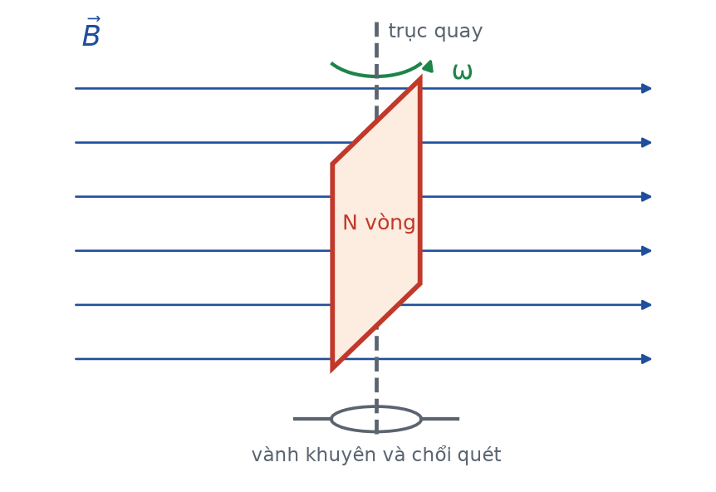
Khung dây quay trong từ trường
Đáp án: A. bằng không.
Lúc đó từ thông đạt cực đại nên tốc độ biến thiên của nó bằng 0, do đó e = 0. Suất điện động và từ thông lệch pha nhau 90°.
Câu 9. [Khó] Kiến thức – kĩ năng: Thanh dẫn trên mặt nghiêng
Một thanh dẫn dài 40 cm trượt đều trên hai ray nghiêng 30°, không ma sát, trong từ trường đều B = 0,50 T vuông góc mặt phẳng nghiêng. Điện trở toàn mạch 0,20 Ω, khối lượng thanh 80 g. Tốc độ lớn nhất của thanh bằng (g = 10 m/s²)
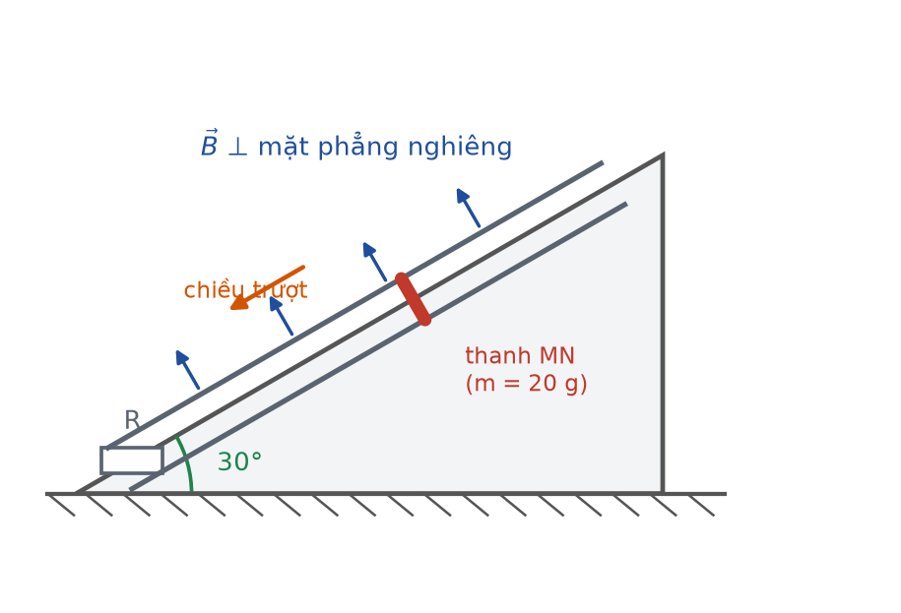
Thanh dẫn trên ray nghiêng
Đáp án: C. 2,0 m/s.
Thành phần trọng lực dọc mặt nghiêng: m·g·sin30° = 0,080 · 10 · 0,50 = 0,40 N.
Lực từ cản: F = B²ℓ²v/R = (0,25 · 0,16/0,20)·v = 0,20v.
Tốc độ lớn nhất khi gia tốc bằng 0: 0,20·v = 0,40 ⇒ v = 2,0 m/s.
Câu 10. [Trung bình] Kiến thức – kĩ năng: Máy biến áp
Một máy biến áp lí tưởng có cuộn sơ cấp 1500 vòng đặt dưới điện áp 220 V. Muốn có điện áp thứ cấp 22 V thì cuộn thứ cấp phải có
Sơ đồ máy biến áp
Đáp án: C. 150 vòng.
N₂ = N₁·U₂/U₁ = 1500 · 22/220 = 1500/10 = 150 vòng.
Câu 11. [Trung bình] Kiến thức – kĩ năng: Hao phí truyền tải
Truyền công suất P đi xa, khi tăng điện áp truyền tải lên 4 lần thì công suất hao phí
Truyền tải điện năng
Đáp án: C. giảm 16 lần.
ΔP = R·P²/U² tỉ lệ nghịch với U². U tăng 4 lần thì hao phí giảm 4² = 16 lần.
Câu 12. [Trung bình] Kiến thức – kĩ năng: Cân dòng điện
Trong thí nghiệm cân dòng điện, khi cho dòng điện chạy qua đoạn dây nằm trong khe nam châm, số chỉ của cân thay đổi vì
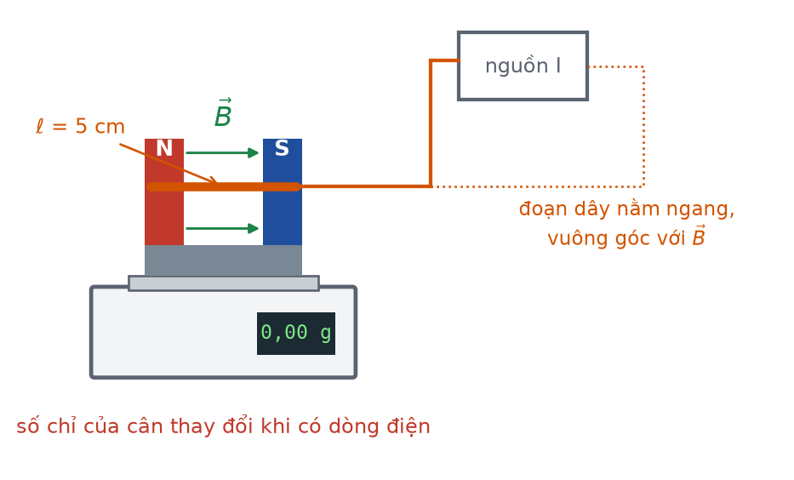
Thí nghiệm cân dòng điện
Đáp án: C. nam châm chịu phản lực của lực từ tác dụng lên đoạn dây.
Lực từ tác dụng lên đoạn dây; theo định luật III Niu-tơn, nam châm chịu phản lực ngược lại nên áp lực lên cân thay đổi. Khối lượng các vật hoàn toàn không đổi.
Câu 13. [Khó] Kiến thức – kĩ năng: So sánh độ bền vững
Trong bảng dưới đây, hạt nhân nào bền vững nhất?
Năng lượng liên kết của bốn hạt nhân
Hạt nhân | A | W(lk) (MeV)
P | 16 | 120
Q | 56 | 492
R | 235 | 1786
S | 4 | 28

Đáp án: D. Hạt nhân Q.
Tính năng lượng liên kết riêng ε = W(lk)/A cho từng hạt nhân:
P: 120/16 = 7,50; Q: 492/56 = 8,79; R: 1786/235 = 7,60; S: 28/4 = 7,00 MeV/nuclêôn.
Hạt nhân Q có ε lớn nhất nên bền vững nhất.
Câu 14. [Trung bình] Kiến thức – kĩ năng: Định luật phóng xạ
Một chất phóng xạ có chu kì bán rã 8,0 ngày. Ban đầu có 64 gam. Sau 32 ngày, khối lượng còn lại bằng
Đáp án: D. 4,0 gam.
n = 32/8,0 = 4 chu kì ⇒ m = 64/2⁴ = 64/16 = 4,0 gam.
Câu 15. [Trung bình] Kiến thức – kĩ năng: Quy tắc dịch chuyển
Hạt nhân ²²⁶₈₈Ra phóng xạ α. Hạt nhân con có số nơtron bằng
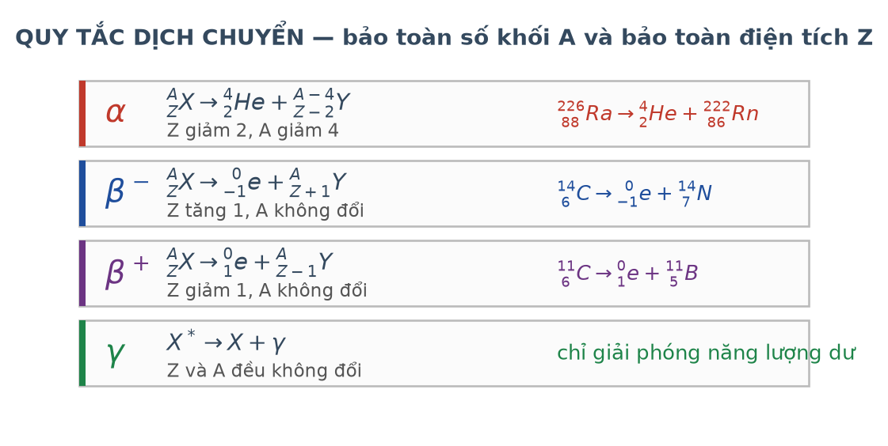
Quy tắc dịch chuyển
Đáp án: B. 136.
Hạt nhân con: A = 226 − 4 = 222; Z = 88 − 2 = 86.
Số nơtron: N = 222 − 86 = 136.
Câu 16. [Khó] Kiến thức – kĩ năng: Công suất lò phản ứng
Một nhà máy điện hạt nhân có công suất nhiệt 1000 MW, mỗi phân hạch toả 200 MeV. Số phân hạch xảy ra trong một giây xấp xỉ (1 MeV = 1,6·10⁻¹³ J)
Sơ đồ lò phản ứng
Đáp án: A. 3,13·10¹⁹.
Năng lượng mỗi phân hạch: 200 · 1,6·10⁻¹³ = 3,2·10⁻¹¹ J.
Số phân hạch mỗi giây: 1,0·10⁹/3,2·10⁻¹¹ ≈ 3,13·10¹⁹.
Câu 17. [Trung bình] Kiến thức – kĩ năng: An toàn bức xạ
Nguyên tắc “tăng khoảng cách” trong an toàn bức xạ dựa trên việc liều chiếu
Ba nguyên tắc an toàn bức xạ
Đáp án: D. tỉ lệ nghịch với bình phương khoảng cách.
Với nguồn điểm, bức xạ toả đều ra mọi phía nên cường độ giảm theo bình phương khoảng cách. Đứng xa gấp đôi thì liều chiếu chỉ còn một phần tư.
Câu 18. [Trung bình] Kiến thức – kĩ năng: Ứng dụng cảm ứng điện từ
Hiện tượng nào sau đây KHÔNG liên quan tới cảm ứng điện từ?
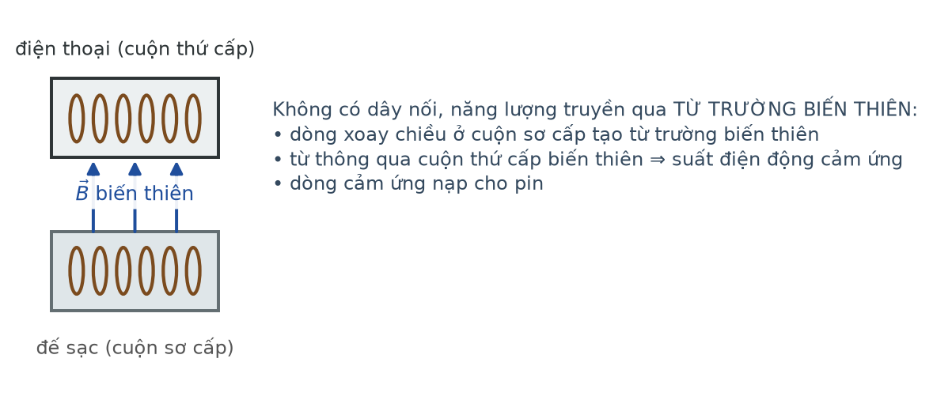
Nguyên lí sạc không dây
Đáp án: D. Bóng đèn sợi đốt phát sáng.
Bóng đèn sợi đốt hoạt động nhờ tác dụng nhiệt của dòng điện. Ba hiện tượng còn lại đều dựa trên từ thông biến thiên sinh ra dòng cảm ứng.
LỜI GIẢI – PHẦN II. Câu trắc nghiệm đúng sai
Câu 1. [Trung bình] Kiến thức – kĩ năng: Đọc đồ thị chuyển thể
Bảng số liệu ghi nhiệt độ của một chất rắn theo thời gian khi được đun bằng bếp có công suất không đổi.
Nhiệt độ của mẫu chất rắn theo thời gian
t (phút) | 0 | 2 | 4 | 6 | 8 | 10
T (°C) | 20 | 50 | 80 | 80 | 80 | 110

a) Trong giai đoạn nhiệt độ tăng đều, chất đang ở một thể xác định. → ĐÚNG
Đúng. Nhiệt độ tăng nghĩa là chưa xảy ra chuyển thể, dùng công thức Q = mcΔT.
b) Giai đoạn nhiệt độ giữ nguyên ứng với quá trình nóng chảy. → ĐÚNG
Đúng. Nhiệt lượng cung cấp lúc này dùng để phá vỡ mạng tinh thể.
c) Trong giai đoạn nóng chảy, nội năng của chất không đổi. → SAI
Sai. Nội năng VẪN TĂNG vì chất liên tục thu nhiệt; phần nhiệt đó làm tăng thế năng tương tác giữa các hạt. Chỉ có động năng trung bình, tức nhiệt độ, là không đổi.
d) Độ dốc của đoạn nhiệt độ tăng tỉ lệ nghịch với nhiệt dung riêng của chất. → ĐÚNG
Đúng. Với công suất không đổi, ΔT/Δt = P/(m·c) nên c càng lớn thì đồ thị càng thoải.
Câu 2. [Khó] Kiến thức – kĩ năng: Khí lí tưởng và động năng phân tử
Một khối khí lí tưởng ở 27 °C, áp suất 1,0·10⁵ Pa, thể tích 10 L.
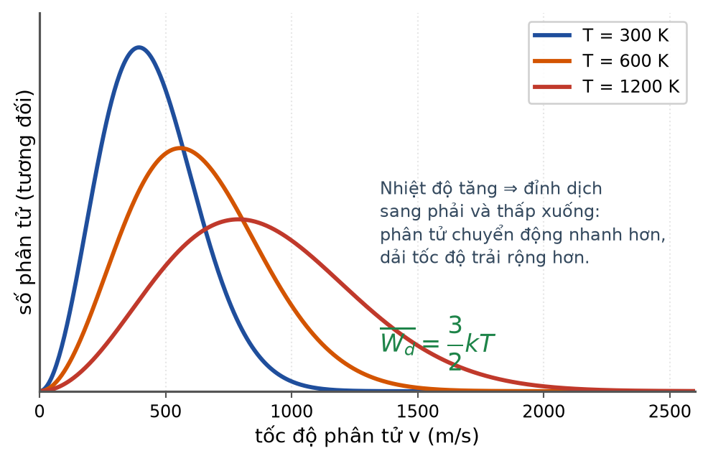
Phân bố tốc độ phân tử
a) Nung nóng đẳng tích tới 327 °C thì áp suất tăng lên 2,0·10⁵ Pa. → ĐÚNG
Đúng. T₁ = 300 K, T₂ = 600 K nên p₂ = 2·p₁.
b) Nén đẳng nhiệt xuống 4,0 L thì áp suất tăng lên 2,5·10⁵ Pa. → ĐÚNG
Đúng. p₂ = 1,0·10⁵ · 10/4,0 = 2,5·10⁵ Pa.
c) Động năng tịnh tiến trung bình của phân tử ở 27 °C xấp xỉ 6,21·10⁻²¹ J. → ĐÚNG
Đúng. W̄ₐ = 1,5 · 1,38·10⁻²³ · 300 = 6,21·10⁻²¹ J.
d) Nếu tăng nhiệt độ lên gấp đôi (theo thang Kelvin) thì tốc độ trung bình của phân tử cũng tăng gấp đôi. → SAI
Sai. Động năng trung bình tăng gấp đôi nhưng tốc độ chỉ tăng √2 ≈ 1,41 lần vì W̄ₐ tỉ lệ với bình phương tốc độ.
Câu 3. [Khó] Kiến thức – kĩ năng: Thanh dẫn trên mặt nghiêng
Một thanh dẫn khối lượng 100 g, dài 50 cm trượt không ma sát trên hai ray nghiêng 30° trong từ trường đều B = 0,40 T vuông góc mặt phẳng nghiêng, điện trở toàn mạch 0,25 Ω. Lấy g = 10 m/s².
Thanh dẫn trên hai ray nghiêng
a) Thành phần trọng lực dọc mặt nghiêng là 0,50 N. → ĐÚNG
Đúng. m·g·sin30° = 0,100 · 10 · 0,50 = 0,50 N.
b) Lực từ cản ở tốc độ v có độ lớn 0,16·v (đơn vị SI). → ĐÚNG
Đúng. F = B²ℓ²v/R = (0,16 · 0,25/0,25)·v = 0,16v.
c) Tốc độ lớn nhất mà thanh đạt được là 3,125 m/s. → ĐÚNG
Đúng. 0,16·v = 0,50 ⇒ v = 3,125 m/s.
d) Ngay khi vừa thả, lực từ cản đã đạt giá trị lớn nhất. → SAI
Sai. Lúc v = 0 thì chưa có suất điện động nên lực từ cản bằng 0; nó tăng dần khi thanh chạy nhanh lên.
Câu 4. [Khó] Kiến thức – kĩ năng: Nhiên liệu của nhà máy điện hạt nhân
Một nhà máy điện hạt nhân có công suất điện 500 MW và hiệu suất 32 %. Mỗi phân hạch ²³⁵U toả 200 MeV. Cho 1 MeV = 1,6·10⁻¹³ J; Nₐ = 6,02·10²³ mol⁻¹.
Sơ đồ nhà máy điện hạt nhân
a) Công suất nhiệt của lò xấp xỉ 1562,5 MW. → ĐÚNG
Đúng. P(nhiệt) = 500/0,32 = 1562,5 MW.
b) Số phân hạch mỗi giây xấp xỉ 4,88·10¹⁹. → ĐÚNG
Đúng. 1,5625·10⁹/3,2·10⁻¹¹ ≈ 4,88·10¹⁹ phân hạch mỗi giây.
c) Khối lượng ²³⁵U tiêu thụ trong một ngày xấp xỉ 1,65 kg. → ĐÚNG
Đúng. Số hạt trong một ngày ≈ 4,88·10¹⁹ · 86 400 ≈ 4,22·10²⁴; khối lượng ≈ (4,22·10²⁴/6,02·10²³) · 235 ≈ 1647 g.
d) Nếu giữ nguyên công suất điện mà hạ hiệu suất xuống 16 % thì lượng nhiên liệu tiêu thụ cũng giảm một nửa. → SAI
Sai. Hiệu suất giảm một nửa thì cần công suất nhiệt gấp đôi, nên lượng nhiên liệu tiêu thụ TĂNG gấp đôi.
LỜI GIẢI – PHẦN III. Câu trắc nghiệm trả lời ngắn
Câu 1. [Trung bình] Kiến thức – kĩ năng: Nhiệt lượng và công suất
Một bếp có công suất không đổi đun 0,50 kg chất lỏng. Sau 3,0 phút nhiệt độ tăng từ 20 °C lên 50 °C. Biết toàn bộ nhiệt lượng bếp toả ra đều truyền cho chất lỏng và nhiệt dung riêng của chất lỏng là 2400 J/(kg·K). Công suất của bếp bằng bao nhiêu oát?
Đáp án: 200
Q = m·c·ΔT = 0,50 · 2400 · 30 = 36 000 J.
t = 3,0 phút = 180 s.
P = Q/t = 36 000/180 = 200 W.
Câu 2. [Trung bình] Kiến thức – kĩ năng: Định luật Gay-Lussac
Một bình kín chứa khí ở 27 °C, áp suất 1,2·10⁵ Pa. Muốn áp suất tăng lên 2,0·10⁵ Pa thì phải nung nóng khí tới bao nhiêu độ Celsius?
Đáp án: 227
Đẳng tích: T₂ = T₁·p₂/p₁ = 300 · 2,0/1,2 = 500 K.
t₂ = 500 − 273 = 227 °C.
Câu 3. [Khó] Kiến thức – kĩ năng: Thanh dẫn trên mặt nghiêng
Một thanh dẫn khối lượng 120 g, dài 40 cm trượt không ma sát trên hai ray nghiêng 30° trong từ trường đều B = 0,50 T vuông góc mặt phẳng nghiêng, điện trở toàn mạch 0,20 Ω. Tốc độ lớn nhất của thanh bằng bao nhiêu mét trên giây? Lấy g = 10 m/s².
Đáp án: 3
Thành phần trọng lực dọc mặt nghiêng: 0,120 · 10 · 0,50 = 0,60 N.
Lực từ cản: F = B²ℓ²v/R = (0,25 · 0,16/0,20)·v = 0,20v.
Tốc độ lớn nhất: 0,20·v = 0,60 ⇒ v = 3,0 m/s.
Câu 4. [Trung bình] Kiến thức – kĩ năng: Máy biến áp
Một máy biến áp lí tưởng có cuộn sơ cấp 2400 vòng đặt dưới điện áp 240 V. Cuộn thứ cấp cung cấp điện áp 6,0 V. Số vòng cuộn thứ cấp bằng bao nhiêu?
Đáp án: 60
N₂ = N₁·U₂/U₁ = 2400 · 6,0/240 = 2400/40 = 60 vòng.
Câu 5. [Trung bình] Kiến thức – kĩ năng: Năng lượng liên kết
Một hạt nhân có số khối 108 và năng lượng liên kết riêng 8,5 MeV/nuclêôn. Năng lượng liên kết của hạt nhân đó bằng bao nhiêu MeV?
Đáp án: 918
W(lk) = ε·A = 8,5 · 108 = 918 MeV.
Câu 6. [Khó] Kiến thức – kĩ năng: Công suất lò phản ứng
Một nhà máy điện hạt nhân có công suất nhiệt 1200 MW, mỗi phân hạch toả 200 MeV. Số phân hạch xảy ra trong một giây bằng bao nhiêu (viết dưới dạng x·10¹⁹, chỉ ghi giá trị x, làm tròn đến chữ số thập phân thứ hai)? Cho 1 MeV = 1,6·10⁻¹³ J.
Đáp án: 3,75
Năng lượng mỗi phân hạch: 200 · 1,6·10⁻¹³ = 3,2·10⁻¹¹ J.
Số phân hạch mỗi giây: 1,2·10⁹/3,2·10⁻¹¹ = 3,75·10¹⁹.

ĐỀ THI THỬ TỐT NGHIỆP THPT 2026 – TỔNG HỢP BỐN CHƯƠNG (Đề 06 – 10)
TH-Đề 10 – ĐỀ THI THỬ SỐ 10
Mức độ: Trung bình | Thời gian làm bài: 50 phút | Thang điểm: 10
Trọng tâm: Tổng duyệt mức Trung bình trước khi bước sang nhóm đề khó
BẢNG ĐÁP ÁN – TH-Đề 10
Phần I
Câu 1 | Câu 2 | Câu 3 | Câu 4 | Câu 5 | Câu 6 | Câu 7 | Câu 8 | Câu 9
B | B | C | B | A | B | A | B | A
Câu 10 | Câu 11 | Câu 12 | Câu 13 | Câu 14 | Câu 15 | Câu 16 | Câu 17 | Câu 18
A | A | C | C | C | D | D | D | D

Phần II
Câu 1 | Câu 2 | Câu 3 | Câu 4
ĐĐĐS | ĐĐĐS | ĐĐĐS | ĐĐĐS

Phần III
Câu 1 | Câu 2 | Câu 3 | Câu 4 | Câu 5 | Câu 6
480 | 1,2 | 1,8 | 60 | 1643,2 | 54

Phân bố mức độ của TH-Đề 10
Mức độ | Dễ | Trung bình | Khó | Rất khó | Tổng
Số câu | 0 | 21 | 7 | 0 | 28
Tỉ lệ | 0% | 75% | 25% | 0% | 100%

LỜI GIẢI – PHẦN I. Câu trắc nghiệm nhiều phương án lựa chọn
Câu 1. [Trung bình] Kiến thức – kĩ năng: Chuyển hoá cơ năng thành nội năng
Một vật có khối lượng 2,0 kg rơi từ độ cao 20 m xuống đất và dừng lại hẳn. Nếu toàn bộ cơ năng biến thành nội năng của vật thì nội năng vật tăng thêm (g = 10 m/s²)
Đáp án: B. 400 J.
Cơ năng ban đầu: W = m·g·h = 2,0 · 10 · 20 = 400 J.
Toàn bộ chuyển thành nội năng nên ΔU = 400 J.
Câu 2. [Trung bình] Kiến thức – kĩ năng: Thang nhiệt độ
Nhiệt độ của một vật tăng thêm 40 °C thì theo thang Kelvin nhiệt độ đó tăng thêm
Đáp án: B. 40 K.
Một độ chia của thang Kelvin bằng đúng một độ chia của thang Celsius nên ĐỘ BIẾN THIÊN nhiệt độ tính theo hai thang là như nhau: ΔT = Δt = 40 K.
Câu 3. [Trung bình] Kiến thức – kĩ năng: Nhiệt lượng
Nhiệt lượng cần để đun 0,50 kg nước từ 30 °C tới 80 °C bằng (c = 4200 J/(kg·K))
Đáp án: C. 105 kJ.
Q = 0,50 · 4200 · (80 − 30) = 0,50 · 4200 · 50 = 105 000 J = 105 kJ.
Câu 4. [Trung bình] Kiến thức – kĩ năng: Định luật Boyle
Một khối khí lí tưởng có áp suất 2,0·10⁵ Pa, thể tích 3,0 L, nhiệt độ 300 K. Nếu giữ nhiệt độ không đổi và tăng thể tích lên 6,0 L thì áp suất bằng
Đáp án: B. 1,0·10⁵ Pa.
Đẳng nhiệt: p₂ = p₁·V₁/V₂ = 2,0·10⁵ · 3,0/6,0 = 1,0·10⁵ Pa.
Câu 5. [Trung bình] Kiến thức – kĩ năng: Đồ thị các quá trình
Trong hệ toạ độ (V, T), đường đẳng áp là
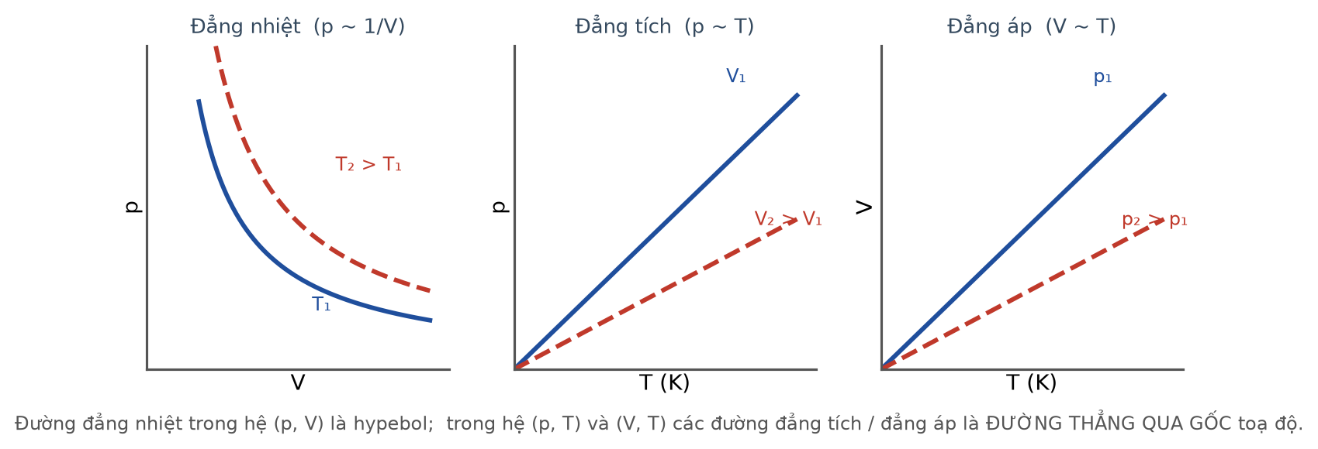
Ba quá trình trên ba hệ trục
Đáp án: A. đường thẳng qua gốc toạ độ.
Đẳng áp cho V/T = hằng số nên V tỉ lệ thuận với T: đồ thị là đường thẳng đi qua gốc toạ độ trong hệ (V, T).
Câu 6. [Khó] Kiến thức – kĩ năng: Phương trình Clapeyron
Một bình 20 L chứa 32 g khí ôxi (M = 32 g/mol) ở 27 °C. Áp suất khí trong bình xấp xỉ (R = 8,31 J/(mol·K))
Đáp án: B. 1,25·10⁵ Pa.
n = 32/32 = 1,0 mol; V = 20·10⁻³ m³; T = 300 K.
p = nRT/V = 1,0 · 8,31 · 300/(20·10⁻³) = 2493/0,020 ≈ 1,25·10⁵ Pa.
Câu 7. [Khó] Kiến thức – kĩ năng: Động năng phân tử
Khi tăng nhiệt độ tuyệt đối của một khối khí lên gấp bốn lần thì tốc độ trung bình của phân tử khí
Đáp án: A. tăng gấp đôi.
W̄ₐ = (3/2)kT tỉ lệ thuận với T và cũng tỉ lệ với bình phương tốc độ. T tăng 4 lần thì v̄² tăng 4 lần nên v̄ tăng √4 = 2 lần.
Câu 8. [Trung bình] Kiến thức – kĩ năng: Lực từ
Một đoạn dây dẫn dài 25 cm mang dòng điện 6,0 A đặt vuông góc với từ trường đều B = 0,20 T. Lực từ tác dụng lên dây bằng
Đáp án: B. 0,30 N.
F = B·I·ℓ = 0,20 · 6,0 · 0,25 = 0,30 N.
Câu 9. [Trung bình] Kiến thức – kĩ năng: Định luật Faraday
Một khung dây phẳng 100 vòng đặt vuông góc với từ trường đều. Khi cảm ứng từ tăng đều từ 0,20 T lên 0,50 T trong 0,25 s, diện tích mỗi vòng 40 cm², suất điện động cảm ứng bằng
Đáp án: A. 0,48 V.
S = 4,0·10⁻³ m²; ΔB = 0,30 T.
|ΔΦ| mỗi vòng = 0,30 · 4,0·10⁻³ = 1,2·10⁻³ Wb.
|e| = 100 · 1,2·10⁻³/0,25 = 100 · 4,8·10⁻³ = 0,48 V.
Câu 10. [Trung bình] Kiến thức – kĩ năng: Máy phát điện xoay chiều
Trong máy phát điện xoay chiều một pha có p cặp cực, rôto quay n vòng mỗi giây thì tần số dòng điện phát ra là
Đáp án: A. f = p·n.
f = p·n. Với p = 1 và n = 50 vòng/giây (3000 vòng/phút) ta có f = 50 Hz.
Câu 11. [Trung bình] Kiến thức – kĩ năng: Giá trị hiệu dụng
Điện áp hiệu dụng ở hai đầu một thiết bị là 110 V. Giá trị cực đại của điện áp đó xấp xỉ
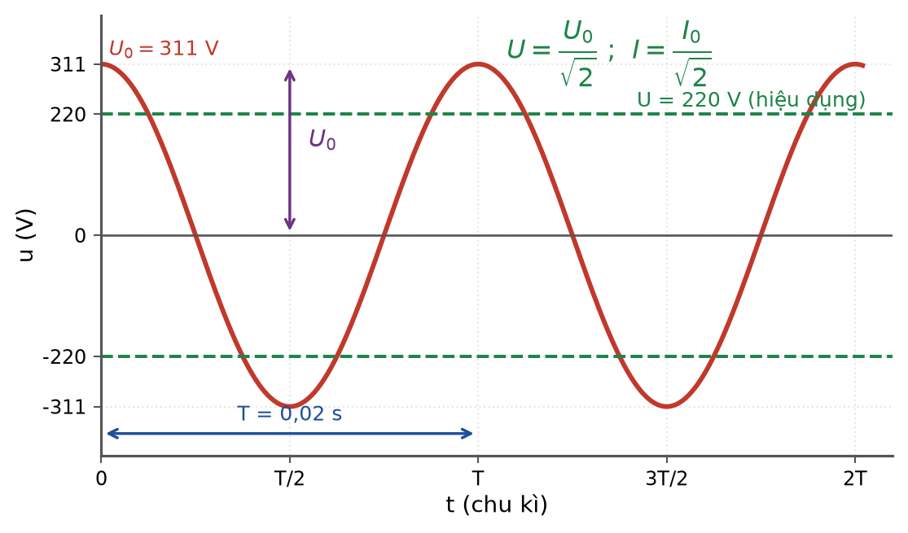
Điện áp tức thời và giá trị hiệu dụng
Đáp án: A. 156 V.
U₀ = U·√2 = 110 · 1,414 ≈ 156 V. Giá trị 78 V là kết quả khi chia cho √2 thay vì nhân.
Câu 12. [Trung bình] Kiến thức – kĩ năng: Máy biến áp
Một máy biến áp lí tưởng có số vòng cuộn thứ cấp gấp 5 lần cuộn sơ cấp. Nếu điện áp sơ cấp là 24 V thì điện áp thứ cấp bằng
Sơ đồ máy biến áp
Đáp án: C. 120 V.
U₂ = U₁·N₂/N₁ = 24 · 5 = 120 V. Đây là máy tăng áp.
Câu 13. [Trung bình] Kiến thức – kĩ năng: Cấu tạo hạt nhân
Hạt nhân ⁴⁰₂₀Ca có bao nhiêu nuclêôn và bao nhiêu nơtron?
Đáp án: C. 40 nuclêôn và 20 nơtron.
Số nuclêôn bằng số khối A = 40. Số nơtron N = A − Z = 40 − 20 = 20.
Câu 14. [Trung bình] Kiến thức – kĩ năng: Năng lượng liên kết
Một hạt nhân có độ hụt khối 0,30 u. Năng lượng liên kết của hạt nhân đó bằng
Đáp án: C. 279,5 MeV.
W(lk) = 0,30 · 931,5 = 279,45 ≈ 279,5 MeV.
Câu 15. [Trung bình] Kiến thức – kĩ năng: Định luật phóng xạ
Một chất phóng xạ có chu kì bán rã 4,0 ngày. Sau 20 ngày, phần trăm số hạt nhân đã phân rã bằng
Đáp án: D. 96,875 %.
n = 20/4,0 = 5 chu kì ⇒ còn lại 2⁻⁵ = 3,125 %.
Đã phân rã: 100 − 3,125 = 96,875 %.
Câu 16. [Trung bình] Kiến thức – kĩ năng: Định luật bảo toàn
Trong phản ứng hạt nhân, tổng năng lượng toàn phần (bao gồm cả năng lượng nghỉ)
Đáp án: D. luôn được bảo toàn.
Năng lượng toàn phần luôn được bảo toàn trong mọi phản ứng hạt nhân. Điều KHÔNG bảo toàn là khối lượng nghỉ: phần hụt đi chuyển thành động năng và bức xạ.
Câu 17. [Trung bình] Kiến thức – kĩ năng: Xác định tuổi bằng cacbon-14
Đồng vị ¹⁴C dùng để xác định tuổi mẫu vật có chu kì bán rã
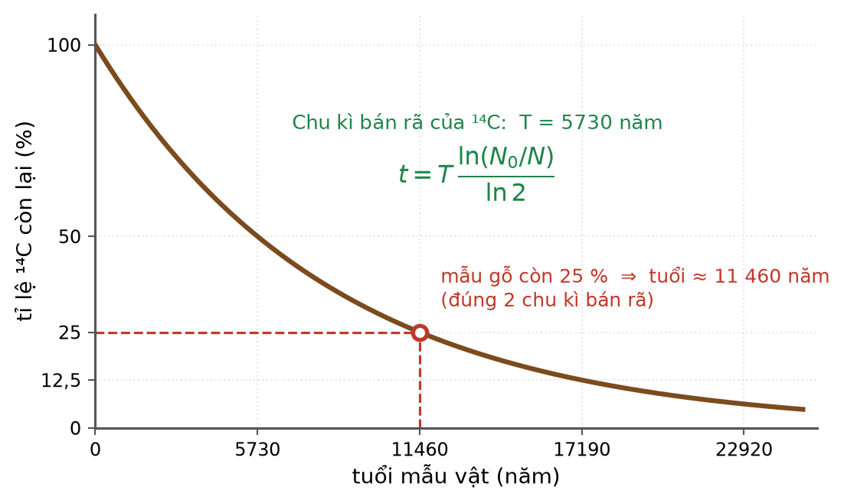
Xác định tuổi bằng ¹⁴C
Đáp án: D. 5730 năm.
Chu kì bán rã của ¹⁴C là 5730 năm, phù hợp để xác định tuổi mẫu vật khảo cổ từ vài trăm tới khoảng 50 000 năm.
Câu 18. [Trung bình] Kiến thức – kĩ năng: An toàn bức xạ
Biện pháp nào sau đây KHÔNG giúp giảm liều chiếu khi làm việc với nguồn phóng xạ?
Ba nguyên tắc an toàn bức xạ
Đáp án: D. Tăng cường độ chiếu sáng trong phòng.
Cường độ chiếu sáng không liên quan tới bức xạ ion hoá. Ba biện pháp còn lại chính là ba nguyên tắc an toàn bức xạ: thời gian, khoảng cách và che chắn.
LỜI GIẢI – PHẦN II. Câu trắc nghiệm đúng sai
Câu 1. [Khó] Kiến thức – kĩ năng: Chuyển hoá cơ năng thành nội năng
Một búa máy khối lượng 200 kg rơi từ độ cao 2,0 m đập vào một cọc sắt khối lượng 50 kg. Giả sử 40 % cơ năng của búa biến thành nội năng của cọc. Cho c(sắt) = 460 J/(kg·K); g = 10 m/s².
a) Cơ năng của búa ngay trước khi va chạm là 4000 J. → ĐÚNG
Đúng. W = m·g·h = 200 · 10 · 2,0 = 4000 J.
b) Nội năng của cọc tăng thêm 1600 J sau mỗi lần đập. → ĐÚNG
Đúng. ΔU = 40 % · 4000 = 1600 J.
c) Sau một lần đập, nhiệt độ cọc tăng thêm khoảng 0,07 °C. → ĐÚNG
Đúng. ΔT = ΔU/(m·c) = 1600/(50 · 460) = 1600/23 000 ≈ 0,0696 °C.
d) Sau 100 lần đập liên tiếp (bỏ qua toả nhiệt), nhiệt độ cọc tăng khoảng 0,7 °C. → SAI
Sai. Nhiệt độ tăng khoảng 100 · 0,0696 ≈ 7,0 °C chứ không phải 0,7 °C.
Câu 2. [Khó] Kiến thức – kĩ năng: Phương trình Clapeyron
Một lượng khí lí tưởng gồm 0,50 mol chứa trong bình 4,155 L ở 27 °C. Cho R = 8,31 J/(mol·K).
a) Áp suất khí trong bình bằng 3,0·10⁵ Pa. → ĐÚNG
Đúng. p = nRT/V = 0,50 · 8,31 · 300/(4,155·10⁻³) = 1246,5/4,155·10⁻³ = 3,0·10⁵ Pa.
b) Nếu nung nóng đẳng tích lên 327 °C thì áp suất tăng lên 6,0·10⁵ Pa. → ĐÚNG
Đúng. T₂ = 600 K, gấp đôi T₁ = 300 K nên p₂ = 2·p₁.
c) Nếu bơm thêm 0,50 mol khí cùng loại ở nhiệt độ không đổi thì áp suất tăng gấp đôi. → ĐÚNG
Đúng. Với V và T không đổi, p tỉ lệ thuận với số mol.
d) Nếu thay bằng 0,50 mol khí khác loại ở cùng nhiệt độ thì áp suất sẽ khác đi. → SAI
Sai. Phương trình pV = nRT không chứa bản chất khí, nên cùng số mol, cùng V và T thì áp suất như nhau với mọi khí lí tưởng.
Câu 3. [Khó] Kiến thức – kĩ năng: Định luật Faraday – quay khung
Một khung dây phẳng 200 vòng, diện tích mỗi vòng 50 cm², đặt trong từ trường đều B = 0,40 T với pháp tuyến song song đường sức. Người ta quay khung 90° trong 0,40 s.
a) Từ thông qua mỗi vòng lúc đầu là 2,0·10⁻³ Wb. → ĐÚNG
Đúng. Φ = B·S = 0,40 · 5,0·10⁻³ = 2,0·10⁻³ Wb.
b) Sau khi quay 90°, từ thông qua khung bằng 0. → ĐÚNG
Đúng. Pháp tuyến vuông góc với B nên cosθ = 0.
c) Suất điện động cảm ứng trung bình bằng 1,0 V. → ĐÚNG
Đúng. |e| = N·|ΔΦ|/Δt = 200 · 2,0·10⁻³/0,40 = 200 · 5,0·10⁻³ = 1,0 V.
d) Nếu quay khung 180° trong cùng thời gian thì suất điện động trung bình cũng bằng 1,0 V. → SAI
Sai. Quay 180° làm từ thông đổi từ +B·S sang −B·S, độ biến thiên gấp đôi nên suất điện động trung bình bằng 2,0 V.
Câu 4. [Trung bình] Kiến thức – kĩ năng: Định luật phóng xạ
Một mẫu chất phóng xạ nguyên chất có chu kì bán rã 6,0 giờ, ban đầu có 3,2·10²⁰ hạt nhân.
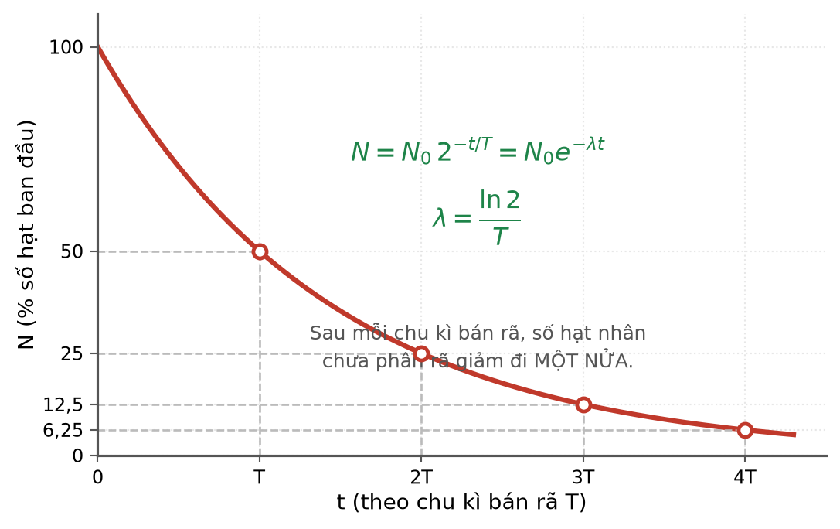
Đồ thị phân rã phóng xạ
a) Sau 6,0 giờ, số hạt nhân còn lại là 1,6·10²⁰ hạt. → ĐÚNG
Đúng. Sau một chu kì, số hạt còn một nửa.
b) Sau 18 giờ, số hạt nhân đã phân rã là 2,8·10²⁰ hạt. → ĐÚNG
Đúng. n = 3 ⇒ còn 0,4·10²⁰ hạt; đã rã 3,2·10²⁰ − 0,4·10²⁰ = 2,8·10²⁰ hạt.
c) Số hạt phân rã trong 6 giờ đầu nhiều hơn số hạt phân rã trong 6 giờ tiếp theo. → ĐÚNG
Đúng. 1,6·10²⁰ so với 0,8·10²⁰ — trong các chu kì liên tiếp, số hạt phân rã giảm một nửa.
d) Sau 24 giờ, toàn bộ số hạt nhân đã phân rã hết. → SAI
Sai. Sau 24 giờ (4 chu kì) vẫn còn 3,2·10²⁰/16 = 0,2·10²⁰ hạt.
LỜI GIẢI – PHẦN III. Câu trắc nghiệm trả lời ngắn
Câu 1. [Trung bình] Kiến thức – kĩ năng: Chuyển hoá cơ năng thành nội năng
Một vật khối lượng 5,0 kg rơi từ độ cao 16 m xuống đất và dừng lại. Nếu 60 % cơ năng biến thành nội năng của vật thì nội năng vật tăng thêm bao nhiêu jun? Lấy g = 10 m/s².
Đáp án: 480
Cơ năng: W = m·g·h = 5,0 · 10 · 16 = 800 J.
Nội năng tăng: ΔU = 60 % · 800 = 480 J.
Câu 2. [Khó] Kiến thức – kĩ năng: Phương trình Clapeyron
Một bình 8,31 L chứa 0,40 mol khí lí tưởng ở 27 °C. Áp suất khí trong bình bằng bao nhiêu (viết dưới dạng x·10⁵ Pa, chỉ ghi giá trị x, làm tròn đến chữ số thập phân thứ nhất)? Cho R = 8,31 J/(mol·K).
Đáp án: 1,2
V = 8,31·10⁻³ m³; T = 300 K.
p = nRT/V = 0,40 · 8,31 · 300/(8,31·10⁻³) = 997,2/8,31·10⁻³ = 1,2·10⁵ Pa.
Câu 3. [Khó] Kiến thức – kĩ năng: Định luật Faraday – quay khung
Một khung dây 150 vòng, diện tích mỗi vòng 60 cm², đặt trong từ trường đều B = 0,50 T với pháp tuyến song song đường sức. Quay khung 180° trong 0,50 s. Suất điện động cảm ứng trung bình bằng bao nhiêu vôn?
Đáp án: 1,8
Φ mỗi vòng lúc đầu: 0,50 · 6,0·10⁻³ = 3,0·10⁻³ Wb; sau khi quay 180° là −3,0·10⁻³ Wb.
|ΔΦ| = 6,0·10⁻³ Wb.
|e| = N·|ΔΦ|/Δt = 150 · 6,0·10⁻³/0,50 = 150 · 0,012 = 1,8 V.
Câu 4. [Trung bình] Kiến thức – kĩ năng: Máy phát nhiều cặp cực
Một máy phát điện xoay chiều có 4 cặp cực, rôto quay 900 vòng/phút. Tần số của dòng điện phát ra bằng bao nhiêu héc?
Đáp án: 60
n = 900/60 = 15 vòng/giây.
f = p·n = 4 · 15 = 60 Hz.
Câu 5. [Trung bình] Kiến thức – kĩ năng: Năng lượng liên kết
Hạt nhân ²⁰⁸₈₂Pb có năng lượng liên kết riêng 7,9 MeV/nuclêôn. Năng lượng liên kết của hạt nhân này bằng bao nhiêu MeV (làm tròn đến chữ số thập phân thứ nhất)?
Đáp án: 1643,2
W(lk) = ε·A = 7,9 · 208 = 1643,2 MeV.
Câu 6. [Trung bình] Kiến thức – kĩ năng: Định luật phóng xạ
Một mẫu chất phóng xạ có chu kì bán rã 9,0 ngày. Sau bao nhiêu ngày thì số hạt nhân còn lại bằng 1/64 số hạt nhân ban đầu?
Đáp án: 54
1/64 = 2⁻⁶ nên n = 6 chu kì bán rã.
t = 6 · 9,0 = 54 ngày.

